# BAB III ANALISIS DAN PERANCANGAN

## Analisis

Tahapan analisis terdiri dari analisis proses dan analisis kebutuhan. Analisis proses menjelaskan cara kerja *deep collaborative filtering* dan alur sistem rekomendasi*.* Analisis kebutuhan terdiri dari analisis kebutuhan fungsional dan *non*-fungsional.

### Analisis Proses

Analisis proses digunakan untuk menjelaskan proses kerja pada perangkat lunak untuk menyelesaikan permasalahan yang ada, yaitu rekomendasi *item* dengan *deep collaborative filtering*.Proses ini dimulai dari membaca *dataset* dari *database* kemudian proses rekomendasi *item* digital dengan *deep collaborative filtering*.

#### Deep Collaborative Filtering

Analisis proses cara kerja *deep collaborative filtering* dalam fitur rekomendasi *item* digital untuk memberikan rekomendasi *item* digital yang sesuai berdasarkan *rating* yang sudah diberikan oleh *user* dan juga berdasarkan profil *user* dan *item*. Penjelasan lebih lanjut mengenai alur proses dalam aplikasi sistem rekomendasi ini dijelaskan dengan *flowchart* berikut:

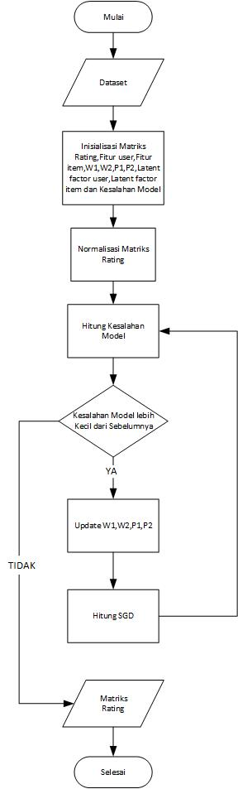

Gambar 3.1 *Flowchart* dari *Deep Collaborative Filtering*

Tahapan pertama yang dilakukan adalah inisialisasi matriks *rating R* € , fitur *user*  *X* € , fitur *item* *Y* € , *W1* €  *, W2* € *, P1* € *, P1* € , *latent factor* *U* € dan *V* € *, A* € parameter λ=0,02, α= 0,02, β= 0,02, d=5, *corrupt_ratio*=0,004, *learning_rate*=0,002.

Tabel 3.1 Contoh Matriks *Rating*

|  |  |  |  |  |  |
| --- | --- | --- | --- | --- | --- |
| **#** | **item1** | **item2** | **item3** | **item4** | **item5** |
| **user1** | 2,0 | 4,0 | 1,0 | 0,0 | 0 |
| **user2** | 0,0 | 0 | 0,0 | 1,0 | 2,0 |
| **user3** | 5,0 | 1,0 | 1,0 | 0,0 | 0 |
| **user4** | 0 | 0,0 | 3,0 | 7,0 | 0,0 |
| **user5** | 0,0 | 0 | 0,0 | 4,0 | 0,0 |

Tabel 3.2 Contoh Fitur *User* X

|  |  |  |  |  |  |
| --- | --- | --- | --- | --- | --- |
| **#** | **user1** | **user2** | **user3** | **user4** | **user5** |
| **indonesia** | 1 | 0 | 0 | 0 | 1 |
| **usa** | 0 | 1 | 1 | 0 | 0 |
| **russia** | 0 | 0 | 0 | 1 | 0 |
| **age5-50** | 0 | 1 | 1 | 0 | 1 |
| **age51-100** | 1 | 0 | 0 | 1 | 0 |

Tabel 3.3 Contoh Fitur *Item* Y

|  |  |  |  |  |  |
| --- | --- | --- | --- | --- | --- |
| **#** | **item1** | **item2** | **item3** | **item4** | **item5** |
| **fiction** | 1 | 0 | 0 | 0 | 0 |
| **humor** | 0 | 0 | 1 | 0 | 0 |
| **biography** | 0 | 1 | 0 | 0 | 0 |
| **fantasy** | 0 | 0 | 0 | 0 | 1 |
| **science** | 0 | 0 | 0 | 1 | 0 |

Tabel 3.4 Contoh W1

|  |  |  |  |  |
| --- | --- | --- | --- | --- |
| 0,54340 | 0,27837 | 0,42452 | 0,84478 | 0,00472 |
| 0,12157 | 0,67075 | 0,82585 | 0,13671 | 0,57509 |
| 0,89132 | 0,20920 | 0,18533 | 0,10838 | 0,21970 |
| 0,97862 | 0,81168 | 0,17194 | 0,81622 | 0,27407 |
| 0,43170 | 0,94003 | 0,81765 | 0,33611 | 0,17541 |

Tabel 3.5 Contoh W2

|  |  |  |  |  |
| --- | --- | --- | --- | --- |
| 0,97501 | 0,88485 | 0,35951 | 0,59886 | 0,35480 |
| 0,34019 | 0,17808 | 0,23769 | 0,04486 | 0,50543 |
| 0,37625 | 0,59281 | 0,62994 | 0,14260 | 0,93384 |
| 0,94638 | 0,60230 | 0,38777 | 0,36319 | 0,20435 |
| 0,27677 | 0,24654 | 0,17361 | 0,96661 | 0,95701 |

Tabel 3.6 Contoh P1

|  |  |  |  |  |
| --- | --- | --- | --- | --- |
| 0,37283 | 0,00569 | 0,25243 | 0,79566 | 0,01525 |
| 0,59884 | 0,60380 | 0,10515 | 0,38194 | 0,03648 |
| 0,89041 | 0,98092 | 0,05994 | 0,89055 | 0,57690 |
| 0,74248 | 0,63018 | 0,58184 | 0,02044 | 0,21003 |
| 0,54468 | 0,76912 | 0,25070 | 0,28590 | 0,85240 |

Tabel 3.7 Contoh P2

|  |  |  |  |  |
| --- | --- | --- | --- | --- |
| 0,59797 | 0,73130 | 0,34039 | 0,09206 | 0,46350 |
| 0,50870 | 0,08846 | 0,52804 | 0,99216 | 0,39504 |
| 0,33560 | 0,80545 | 0,75435 | 0,31307 | 0,63404 |
| 0,54040 | 0,29679 | 0,11079 | 0,31264 | 0,45698 |
| 0,65894 | 0,25426 | 0,64110 | 0,20012 | 0,65762 |

Tabel 3.8 *Latent Factor User*

|  |  |  |  |  |
| --- | --- | --- | --- | --- |
| 0,30863 | 0,30719 | -0,70064 | 0,40472 | 0,34830 |
| 0,19151 | 0,04869 | 0,01265 | -0,25886 | -0,53641 |
| -0,76292 | 0,16510 | 0,83923 | -0,16856 | 0,81927 |
| 0,00135 | -0,03400 | 0,00177 | -0,08274 | -1,11229 |
| -0,76234 | -0,50815 | -1,32971 | 0,01490 | -0,11131 |

Tabel 3.9 *Latent Factor Item*

|  |  |  |  |  |
| --- | --- | --- | --- | --- |
| -0,20133 | 0,05922 | 0,00993 | 0,14193 | -0,33649 |
| -0,57976 | 0,04255 | -0,18949 | -0,53039 | -0,16344 |
| -0,56842 | 0,70936 | 0,31009 | -0,87568 | -0,06028 |
| -0,68898 | 0,91532 | -0,62476 | -0,49067 | -0,10676 |
| -0,63910 | 0,42441 | -0,00867 | 0,40008 | 0,33975 |

Tabel 3.10 Contoh *Matriks A*

|  |  |  |  |  |
| --- | --- | --- | --- | --- |
| 1 | 1 | 1 | 0 | 0 |
| 0 | 0 | 0 | 1 | 1 |
| 1 | 1 | 1 | 0 | 0 |
| 0 | 0 | 0 | 1 | 1 |
| 0 | 0 | 0 | 1 | 0 |

Tahapan selanjutnya menghitung nilai normalisasi matriks *rating* menggunakan metode *zero mean normalization* terlihat pada tabel 3.10.

Tabel 3.11 Matriks *Rating* Setelah Normalisasi

|  |  |  |  |  |
| --- | --- | --- | --- | --- |
| 0,40380 | 1,46643 | -0,12752 | -0,65883 | -0,65883 |
| -0,65883 | -0,65883 | -0,65883 | -0,12752 | 0,40380 |
| 1,99774 | -0,12752 | -0,12752 | -0,65883 | -0,65883 |
| -0,65883 | -0,65883 | 0,93511 | 3,06037 | -0,65883 |
| -0,65883 | -0,65883 | -0,65883 | 1,46643 | -0,65883 |

Tahapan selanjutnya dilakukan perulangan. Di setiap perulangan dilakukan perhitungan untuk kesalahan model, melakukan *update* terhadap W1, W2, P1, P2, U, V dan dilakukan perhitungan *Stochastic Gradient Descent* (SGD) untuk mendapat *latent factor user* dan *item* yang baru. Perulangan akan berhenti apabila kesalahan model yang didapat lebih besar dari pada sebelumnya.

1. Perulangan 1
2. Menghitung kesalahan model

Untuk menghitung kesalahan model terdapat 4 bagian perhitungan yaitu :

Pertama dilakukan perhitungan . Dilakukan perkalian matriks dan

Tabel 3.12 Hasil Perkalian matriks dan

|  |  |  |  |  |
| --- | --- | --- | --- | --- |
| 0,26729 | -0,13928 | -0,19328 | -0,08205 | -0,61261 |
| 0,46392 | 0,02698 | -0,30344 | -0,09171 | -0,90153 |
| 1,09549 | -0,32094 | -0,14454 | -0,74741 | -1,30790 |
| 0,09650 | 0,06228 | 0,19451 | -0,25469 | -1,68301 |
| 0,64132 | -0,38631 | 0,57196 | -0,99673 | -1,23003 |

Setelah itu, dilakukan perkalian matriks W1 dengan matriks X

Tabel 3.13 Hasil Perkalian matriks W1 dan X

|  |  |  |  |  |
| --- | --- | --- | --- | --- |
| 0,54812 | 1,12315 | 1,12315 | 0,42924 | 1,38818 |
| 0,69666 | 0,80746 | 0,80746 | 1,40095 | 0,25828 |
| 1,11102 | 0,31758 | 0,31758 | 0,40503 | 0,99970 |
| 1,25270 | 1,62791 | 1,62791 | 0,44601 | 1,79485 |
| 0,60711 | 1,27614 | 1,27614 | 0,99306 | 0,76782 |

Setelah itu, dilakukan pengurangan

Tabel 3.14 Hasil Pengurangan dan

|  |  |  |  |  |
| --- | --- | --- | --- | --- |
| -0,28084 | -1,26242 | -1,31642 | -0,51128 | -2,00079 |
| -0,23275 | -0,78048 | -1,11090 | -1,49265 | -1,15981 |
| -0,01553 | -0,63852 | -0,46212 | -1,15243 | -2,30760 |
| -1,15620 | -1,56562 | -1,43340 | -0,70071 | -3,47785 |
| 0,03420 | -1,66245 | -0,70418 | -1,98979 | -1,99785 |

Untuk mendapatkan *frobenius* *norm* dari , dilakukan pengkuadratan setiap elemen matriks lalu dihitung jumlah dari semua elemennya. Berikut hasil pengkuadratan matriks .

Tabel 3.15 Hasil Pengkuadratan Matriks .

|  |  |  |  |  |
| --- | --- | --- | --- | --- |
| 0,07887 | 1,59371 | 1,73297 | 0,26141 | 4,00317 |
| 0,05417 | 0,60914 | 1,23409 | 2,22802 | 1,34516 |
| 0,00024 | 0,40771 | 0,21355 | 1,32810 | 5,32503 |
| 1,33680 | 2,45118 | 2,05464 | 0,49099 | 12,09547 |
| 0,00117 | 2,76374 | 0,49587 | 3,95928 | 3,99140 |

Semua elemen hasil pengkuadratan matriks dijumlahkan sehingga didapatkan *frobenius* *norm* dari .

50,0558780

= 0,02 * 50,0558780 = 1,00111756

= 1,00111756

Kedua, dilakukan perhitungan = . Dilakukan perkalian matriks dan

Tabel 3.16 Hasil Perkalian Matriks dan

|  |  |  |  |  |
| --- | --- | --- | --- | --- |
| -0,21659 | -0,50465 | 0,17585 | -0,04993 | 0,11955 |
| -0,08404 | -0,98201 | -0,95529 | -1,12840 | 0,23900 |
| -0,18128 | -0,57291 | 0,30214 | -0,18656 | 0,46148 |
| -0,19951 | -0,56218 | -0,36361 | -0,37207 | 0,05997 |
| -0,30411 | -0,70632 | -0,21028 | -0,79021 | -0,01529 |

Setelah itu, perkalian matriks W2 dengan matriks Y

Tabel 3.17 Hasil Perkalian Matriks W2 dan Y

|  |  |  |  |  |
| --- | --- | --- | --- | --- |
| 0,97501 | 0,35951 | 0,88485 | 0,35480 | 0,59886 |
| 0,34019 | 0,23769 | 0,17808 | 0,50543 | 0,04486 |
| 0,37625 | 0,62994 | 0,59281 | 0,93384 | 0,14260 |
| 0,94638 | 0,38777 | 0,60230 | 0,20435 | 0,36319 |
| 0,27677 | 0,17361 | 0,24654 | 0,95701 | 0,96661 |

Dilakukan pengurangan

Tabel 3.18 Hasil Pengurangan dan

|  |  |  |  |  |
| --- | --- | --- | --- | --- |
| -1,19160 | -0,86416 | -0,70900 | -0,40473 | -0,47931 |
| -0,42423 | -1,21971 | -1,13337 | -1,63384 | 0,19414 |
| -0,55753 | -1,20285 | -0,29066 | -1,12040 | 0,31888 |
| -1,14589 | -0,94995 | -0,96591 | -0,57642 | -0,30322 |
| -0,58088 | -0,87993 | -0,45682 | -1,74722 | -0,98190 |

Untuk mendapatkan *frobenius* *norm* dari , dilakukan pengkuadratan setiap elemen matriks lalu dihitung jumlah dari semua elemennya. Berikut hasil pengkuadratan matriks .

Tabel 3.19 Hasil Pengkuadratan Matriks .

|  |  |  |  |  |
| --- | --- | --- | --- | --- |
| 1,41991 | 0,74676 | 0,50268 | 0,16380 | 0,22973 |
| 0,17997 | 1,48769 | 1,28453 | 2,66942 | 0,03769 |
| 0,31084 | 1,44686 | 0,08448 | 1,25530 | 0,10168 |
| 1,31307 | 0,90240 | 0,93298 | 0,33226 | 0,09194 |
| 0,33742 | 0,77427 | 0,20868 | 3,05277 | 0,96413 |

Semua elemen hasil pengkuadratan matriks dijumlahkan sehingga didapatkan *frobenius* *norm* dari .

= 20,8312940

0,02 * 20,8312940 = 0,41662588.

0,41662588.

Ketiga, dilakukan perhitungan . Dilakukan perkalian matriks U dan .

Tabel 3.20 Hasil Perkalian Matriks U dan

|  |  |  |  |  |
| --- | --- | --- | --- | --- |
| -0,11066 | -0,30468 | -0,55019 | 0,27050 | 0,21946 |
| 0,10821 | 0,11361 | 0,18862 | 0,08899 | -0,38765 |
| -0,12789 | 0,24581 | 0,90922 | 0,14769 | 0,76128 |
| 0,36026 | 0,22311 | 0,11517 | 0,12619 | -0,42630 |
| 0,14974 | 0,68262 | -0,34580 | 0,89544 | 0,25123 |

Lalu dilakukan pengurangan matriks *rating* R dengan .

Tabel 3.21 Hasil Pengurangan Matriks *rating* R dengan .

|  |  |  |  |  |
| --- | --- | --- | --- | --- |
| 0,51446 | 1,77111 | 0,42268 | -0,92933 | -0,87828 |
| -0,76704 | -0,77244 | -0,84745 | -0,21651 | 0,79145 |
| 2,12563 | -0,37333 | -1,03674 | -0,80652 | -1,42011 |
| -1,01909 | -0,88194 | 0,81994 | 2,93418 | -0,23253 |
| -0,80857 | -1,34144 | -0,31303 | 0,57099 | -0,91006 |

Setelah itu dilakukan perhitungan

Tabel 3.22 Hasil Perhitungan

|  |  |  |  |  |
| --- | --- | --- | --- | --- |
| 0,514459111 | 1,77110702 | 0,422676857 | 0 | 0 |
| 0 | 0 | 0 | -0,2165096 | 0,791445207 |
| 2,125628124 | -0,3733293 | -1,036739326 | 0 | 0 |
| 0 | 0 | 0,819939172 | 2,93418189 | 0 |
| 0 | 0 | 0 | 0,5709885 | 0 |

19,5936555

0,02 * 19,5936555 = 0,39187311

Keempat, dilakukan perhitungan .

= 7,2381135

5,3713859

= 0,02 * (7,2381135+ 5,3713859) = 0,25218999

Untuk mendapatkan kesalahan model, dilakukan penjumlahan untuk keempat nilai, sehingga nilai *loss* menjadi :

*Loss* = 1,00111756 + 0,41662588 + 0,39187311 + 0,25218999

*Loss* = 2,061807

1. *Update* W1

Untuk melakukan update W1 dilakukan perhitungan untuk mencari . Pertama lakukan perhitungan untuk = . Untuk mendapatkan nilai , semua nilai hasil perkalian matriks *X* dengan dikalikan dengan (1 - *corrupt_ratio*). Berikut hasil perkalian matriks .

Tabel 3.23 Hasil Perkalian Matriks

|  |  |  |  |  |
| --- | --- | --- | --- | --- |
| 1,992 | 0 | 0 | 0,996 | 0,996 |
| 0 | 1,992 | 0 | 1,992 | 0 |
| 0 | 0 | 0,996 | 0 | 0,996 |
| 0,996 | 1,992 | 0 | 2,988 | 0 |
| 0,996 | 0 | 0,996 | 0 | 1,992 |

Selanjutnya dilakukan perhitungan .

Tabel 3.24 Hasil Perhitungan

|  |  |  |  |  |
| --- | --- | --- | --- | --- |
| -0,00691 | -0,00665 | -0,00164 | -0,01890 | 0,00370 |
| -0,00875 | -0,00553 | -0,00183 | -0,02356 | 0,00744 |
| -0,00425 | -0,00931 | -0,01495 | -0,03547 | 0,00696 |
| -0,03173 | 0,00514 | -0,00509 | -0,02852 | -0,00316 |
| -0,01177 | 0,00371 | -0,01993 | -0,02089 | -0,00711 |

Sehingga didapatkan nilai sebagai berikut:

Tabel 3.25 Nilai Hasil Penjumlahan dan

|  |  |  |  |  |
| --- | --- | --- | --- | --- |
| 1,98509 | -0,00665 | -0,00164 | 0,97710 | 0,99970 |
| -0,00875 | 1,98647 | -0,00183 | 1,96844 | 0,00744 |
| -0,00425 | -0,00931 | 0,98105 | -0,03547 | 1,00296 |
| 0,96427 | 1,99714 | -0,00509 | 2,95948 | -0,00316 |
| 0,98423 | 0,00371 | 0,97607 | -0,02089 | 1,98489 |

Setelah itu lakukan perhitungan untuk mendapatkan nilai . Untuk mendapatkan nilai nilai hasil perkalian matriks *X* dengan untuk setiap nilai yang bukan di diagonal akan dikalikan dengan (1 – *corrupt_ratio*)2  dan untuk semua nilai di diagonal, dikalikan dengan (1 - *corrupt_ratio*).

Tabel 3.26 Hasil Perkalian Matriks

|  |  |  |  |  |
| --- | --- | --- | --- | --- |
| 1,992 | 0 | 0 | 0,992016 | 0,992016 |
| 0 | 1,992 | 0 | 1,984032 | 0 |
| 0 | 0 | 0,996 | 0 | 0,992016 |
| 0,992016 | 1,984032 | 0 | 2,988 | 0 |
| 0,992016 | 0 | 0,992016 | 0 | 1,992 |

Selanjutnya dilakukan perhitungan untuk

Tabel 3.27 Hasil Perhitungan

|  |  |  |  |  |
| --- | --- | --- | --- | --- |
| 0,04 | 0 | 0 | 0,02 | 0,02 |
| 0 | 0,04 | 0 | 0,04 | 0 |
| 0 | 0 | 0,02 | 0 | 0,02 |
| 0,02 | 0,04 | 0 | 0,06 | 0 |
| 0,02 | 0 | 0,02 | 0 | 0,04 |

Sehingga didapatkan nilai sebagai berikut:

Tabel 3.28 Nilai Hasil Penjumlahan dan

|  |  |  |  |  |
| --- | --- | --- | --- | --- |
| 2,032 | 0 | 0 | 1,012016 | 1,012016 |
| 0 | 2,032 | 0 | 2,024032 | 0 |
| 0 | 0 | 1,016 | 0 | 1,012016 |
| 1,012016 | 2,024032 | 0 | 3,048 | 0 |
| 1,012016 | 0 | 1,012016 | 0 | 2,032 |

Juga, didapatkan hasil *update* W1 sebagai berikut:

Tabel 3.29 Hasil *Update* W1 Perulangan 1

|  |  |  |  |  |
| --- | --- | --- | --- | --- |
| 0,78087 | -0,19002 | -0,20695 | 0,18748 | 0,20615 |
| -0,20044 | 0,79167 | -0,20816 | 0,18666 | 0,20716 |
| -0,10224 | -0,07917 | 0,83989 | 0,07489 | 0,12620 |
| 0,27781 | 0,31774 | 0,26663 | 0,66772 | -0,27271 |
| 0,19070 | 0,21185 | 0,16334 | -0,21085 | 0,80049 |

1. *Update* W2

Untuk melakukan update W2 dilakukan perhitungan untuk mencari . Pertama lakukan perhitungan untuk . Untuk mendapatkan nilai semua nilai hasil perkalian matriks *Y* dengan dikalikan dengan (1 - *corrupt_ratio*).

Tabel 3.30 Hasil Perkalian Matriks

|  |  |  |  |  |
| --- | --- | --- | --- | --- |
| 0,996 | 0 | 0 | 0 | 0 |
| 0 | 0,996 | 0 | 0 | 0 |
| 0 | 0 | 0,996 | 0 | 0 |
| 0 | 0 | 0 | 0,996 | 0 |
| 0 | 0 | 0 | 0 | 0,996 |

Selanjutnya dilakukan perhitungan .

Tabel 3.31 Hasil Perhitungan

|  |  |  |  |  |
| --- | --- | --- | --- | --- |
| -0,00433 | 0,00352 | -0,01009 | 0,00239 | -0,00100 |
| -0,00168 | -0,01911 | -0,01964 | 0,00478 | -0,02257 |
| -0,00363 | 0,00604 | -0,01146 | 0,00923 | -0,00373 |
| -0,00399 | -0,00727 | -0,01124 | 0,00120 | -0,00744 |
| -0,00608 | -0,00421 | -0,01413 | -0,00031 | -0,01580 |

Setelah itu lakukan perhitungan untuk mendapatkan nilai . Untuk mendapatkan nilai nilai hasil perkalian matriks *Y* dengan untuk setiap nilai yang bukan di diagonal akan dikalikan dengan (1 – *corrupt_ratio*)2  dan untuk semua nilai yang di diagonal dikalikan dengan (1 - *corrupt_ratio*).

Tabel 3.32 Hasil Perkalian Matriks

|  |  |  |  |  |
| --- | --- | --- | --- | --- |
| 0,996 | 0 | 0 | 0 | 0 |
| 0 | 0,996 | 0 | 0 | 0 |
| 0 | 0 | 0,996 | 0 | 0 |
| 0 | 0 | 0 | 0,996 | 0 |
| 0 | 0 | 0 | 0 | 0,996 |

Selanjutnya dilakukan perhitungan untuk

Tabel 3.33 Hasil Perhitungan

|  |  |  |  |  |
| --- | --- | --- | --- | --- |
| 0,02 | 0 | 0 | 0 | 0 |
| 0 | 0,02 | 0 | 0 | 0 |
| 0 | 0 | 0,02 | 0 | 0 |
| 0 | 0 | 0 | 0,02 | 0 |
| 0 | 0 | 0 | 0 | 0,02 |

Sehingga didapatkan nilai sebagai berikut:

Tabel 3.34 Nilai Hasil Penjumlahan dan

|  |  |  |  |  |
| --- | --- | --- | --- | --- |
| 1,016 | 0 | 0 | 0 | 0 |
| 0 | 1,016 | 0 | 0 | 0 |
| 0 | 0 | 1,016 | 0 | 0 |
| 0 | 0 | 0 | 1,016 | 0 |
| 0 | 0 | 0 | 0 | 1,016 |

Juga, didapatkan hasil *update* W1 sebagai berikut:

Tabel 3.35 Hasil *Update* W2 Perulangan 1

|  |  |  |  |  |
| --- | --- | --- | --- | --- |
| 2,00767 | 0,00352 | -0,01009 | 0,00239 | -0,00100 |
| -0,00168 | 1,99289 | -0,01964 | 0,00478 | -0,02257 |
| -0,00363 | 0,00604 | 2,00054 | 0,00923 | -0,00373 |
| -0,00399 | -0,00727 | -0,01124 | 2,01320 | -0,00744 |
| -0,00608 | -0,00421 | -0,01413 | -0,00031 | 1,99620 |

1. *Update* P1

Untuk melakukan update P1 dilakukan dengan rumus .

Tabel 3.36 Hasil Perhitungan

|  |  |  |  |  |
| --- | --- | --- | --- | --- |
| -1,53030 | -0,31151 | -1,27237 | -0,27305 | -0,12335 |
| -0,44138 | 0,20775 | -0,14121 | -0,17523 | -1,11596 |
| -0,60014 | -0,11259 | -1,83648 | 0,29529 | -0,08498 |
| -1,91127 | -0,19439 | -1,87675 | -0,19897 | 0,20090 |
| -1,12583 | 0,03539 | -0,35747 | -0,37046 | -0,61761 |

Tabel 3.37 Hasil Perhitungan

|  |  |  |  |  |
| --- | --- | --- | --- | --- |
| 2,18065 | -2,00783 | -0,28821 | -2,40774 | 1,08209 |
| -2,00783 | 10,70983 | -2,86138 | -6,05008 | -0,57163 |
| -0,28821 | -2,86138 | 1,70846 | 4,41605 | -0,55234 |
| -2,40774 | -6,05008 | 4,41605 | 16,94219 | -2,54094 |
| 1,08209 | -0,57163 | -0,55234 | -2,54094 | 1,14606 |

Sehingga didapatkan hasil *update*  P1 hasil perkalian dan sebagai berikut:

Tabel 3.38 Hasil *Update* P1 Perulangan 1

|  |  |  |  |  |
| --- | --- | --- | --- | --- |
| -1,82094 | 5,09954 | -1,97905 | -4,36218 | -0,22264 |
| -2,12459 | 5,21338 | -0,86596 | -0,95105 | -1,35208 |
| -1,35631 | 3,51612 | -1,29147 | -0,76501 | -0,41841 |
| -2,54019 | 8,21469 | -3,08890 | -6,39130 | -0,18464 |
| -2,19941 | 6,25666 | -1,68234 | -3,78906 | -0,80754 |

1. *Update* P2

Untuk melakukan update P1 dilakukan dengan rumus .

Tabel 3.39 Hasil Perhitungan

|  |  |  |  |  |
| --- | --- | --- | --- | --- |
| -1,53487 | 1,27963 | -0,01091 | -0,76164 | -0,27460 |
| -0,68443 | 0,63825 | -0,30260 | -0,46378 | -0,20277 |
| -1,51247 | 1,38488 | -0,51647 | -1,20098 | -0,31654 |
| -1,13060 | 0,84097 | -0,00812 | -0,55373 | -0,31656 |
| -1,57363 | 1,48487 | -0,55998 | -0,35154 | 0,08987 |

Tabel 3.40 Hasil Perhitungan

|  |  |  |  |  |
| --- | --- | --- | --- | --- |
| 2,54155 | 2,06762 | -0,30031 | -0,15632 | -0,08017 |
| 2,06762 | 3,20656 | 0,70932 | 0,97734 | -1,33476 |
| -0,30031 | 0,70932 | 2,63140 | 0,61073 | -1,21994 |
| -0,15632 | 0,97734 | 0,61073 | 1,66282 | -1,77169 |
| -0,08017 | -1,33476 | -1,21994 | -1,77169 | 5,76238 |

Sehingga didapatkan hasil *update* P2 hasil perkalian dan sebagai berikut:

Tabel 3.41 Hasil *Update* P2 Perulangan 1

|  |  |  |  |  |
| --- | --- | --- | --- | --- |
| -1,11081 | 0,54408 | 1,20973 | 0,70393 | -1,80458 |
| -0,24021 | 0,23420 | -0,17388 | 0,13404 | -0,77465 |
| -0,61239 | 0,19590 | -0,26981 | -0,16168 | -0,79345 |
| -1,02030 | 0,23454 | 0,96267 | 0,63378 | -1,86502 |
| -0,71340 | 0,64690 | -0,27206 | 0,61143 | -0,03194 |

1. Menghitung *Stochastic Gradient Descent* (SGD)

SGD dihitung dengan menggunakan bahasa pemograman *python*. Sehingga didapatkan *latent factor user* dan *item* yang baru.

Tabel 3.42 *Latent Factor User* Perulangan 1

|  |  |  |  |  |
| --- | --- | --- | --- | --- |
| 0,30866 | 0,30722 | -0,70055 | 0,40468 | 0,34828 |
| 0,19182 | 0,04890 | 0,01283 | -0,25861 | -0,53618 |
| -0,76252 | 0,16520 | 0,83926 | -0,16820 | 0,81928 |
| 0,00152 | -0,03351 | 0,00177 | -0,08262 | -1,11201 |
| -0,76160 | -0,50772 | -1,32924 | 0,01535 | -0,11097 |

Tabel 3.43 *Latent Factor Item* Perulangan 1

|  |  |  |  |  |
| --- | --- | --- | --- | --- |
| -0,20123 | 0,05938 | 0,01016 | 0,14199 | -0,33622 |
| -0,57942 | 0,04273 | -0,18940 | -0,53013 | -0,16325 |
| -0,56812 | 0,70937 | 0,31009 | -0,87546 | -0,06027 |
| -0,68859 | 0,91547 | -0,62426 | -0,49043 | -0,10665 |
| -0,63897 | 0,42441 | -0,00864 | 0,40004 | 0,33977 |

Perhitungan untuk perulangan 2 dan seterusnya sama seperti perulangan 1.

1. Perulangan 2
2. Menghitung kesalahan model

Nilai kesalahan model yang didapat setelah dilakukan perhitungan adalah:

0,314579721

0,31752178

0,391803354

= 0,25204013

*Loss* = 0,314579721+ 0,31752178+ 0,391803354+ 0,25204013

*Loss* = 1,275945

1. *Update* W1

Tabel 3.44 Hasil *Update* W1 Perulangan 2

|  |  |  |  |  |
| --- | --- | --- | --- | --- |
| 0,79610 | -0,18857 | -0,18737 | 0,21148 | 0,19662 |
| -0,19434 | 0,79372 | -0,17737 | 0,20328 | 0,20579 |
| -0,08393 | -0,09509 | 0,88024 | 0,10173 | 0,10850 |
| 0,31153 | 0,31285 | 0,29112 | 0,70223 | -0,28340 |
| 0,20153 | 0,20698 | 0,21372 | -0,18260 | 0,78927 |

1. *Update* W2

Tabel 3.45 Hasil *Update* W2 Perulangan 2

|  |  |  |  |  |
| --- | --- | --- | --- | --- |
| 2,03150 | 0,01769 | 0,00718 | 0,01197 | 0,00710 |
| 0,00680 | 2,01556 | 0,00475 | 0,00090 | 0,01010 |
| 0,00752 | 0,01185 | 2,02459 | 0,00285 | 0,01867 |
| 0,01892 | 0,01204 | 0,00775 | 2,01926 | 0,00409 |
| 0,00554 | 0,00493 | 0,00347 | 0,01933 | 2,03114 |

1. *Update* P1

Tabel 3.46 Hasil *Update* P1 Perulangan 2

|  |  |  |  |  |
| --- | --- | --- | --- | --- |
| -0,73439 | 1,86256 | -1,01668 | -0,13345 | -0,04811 |
| -0,56901 | 3,36587 | -1,01212 | -4,02562 | 0,19618 |
| -0,89584 | 0,77543 | 0,34090 | 1,61566 | -1,01288 |
| -0,96689 | 3,25655 | -1,47261 | -4,47471 | 0,23614 |
| -1,22700 | 2,75044 | -0,22001 | 1,85382 | -1,08939 |

1. *Update* P2

Tabel 3.47 Hasil *Update* P1 Perulangan 2

|  |  |  |  |  |
| --- | --- | --- | --- | --- |
| -0,76868 | 0,75546 | 1,26657 | 1,86883 | -4,55035 |
| 0,15241 | 1,09551 | 2,08092 | -0,74074 | -0,14268 |
| -2,47503 | -2,99588 | -0,82873 | -1,15286 | 0,45107 |
| -1,66703 | -0,05272 | 0,60594 | 1,15821 | 1,50773 |
| 0,84731 | 1,47509 | -1,91363 | -0,00768 | -0,28957 |

1. Menghitung *Stochastic Gradient Descent* (SGD)

Menghitung SGD untuk mendapatkan *latent factor user* dan *item* yang baru.

Tabel 3.48 *Latent Factor User* Perulangan 2

|  |  |  |  |  |
| --- | --- | --- | --- | --- |
| 0,30859 | 0,30719 | -0,70051 | 0,40461 | 0,34824 |
| 0,19185 | 0,04884 | 0,01287 | -0,25855 | -0,53613 |
| -0,76236 | 0,16509 | 0,83916 | -0,16801 | 0,81920 |
| 0,00140 | -0,03334 | 0,00166 | -0,08271 | -1,11194 |
| -0,76143 | -0,50782 | -1,32904 | 0,01543 | -0,11095 |

Tabel 3.49 *Latent Factor Item* Perulangan 2

|  |  |  |  |  |
| --- | --- | --- | --- | --- |
| -0,20130 | 0,05939 | 0,01026 | 0,14196 | -0,33610 |
| -0,57929 | 0,04274 | -0,18951 | -0,53004 | -0,16327 |
| -0,56798 | 0,70929 | 0,30996 | -0,87538 | -0,06039 |
| -0,68843 | 0,91547 | -0,62400 | -0,49039 | -0,10678 |
| -0,63892 | 0,42437 | -0,00863 | 0,40001 | 0,33974 |

1. Perulangan 3
2. Menghitung kesalahan model

Nilai kesalahan model yang didapat setelah dilakukan perhitungan adalah:

0,000389419

0,00016785

0,079340855

= 0,25197603

*Loss* = 0,000389419+ 0,00016785+ 0,079340855+ 0,25197603

*Loss* = 0,331874

1. *Update* W1

Tabel 3.50 Hasil *Update* W1 Perulangan 3

|  |  |  |  |  |
| --- | --- | --- | --- | --- |
| 0,79986 | -0,19879 | -0,20066 | 0,19952 | 0,20145 |
| -0,19901 | 0,79775 | -0,19605 | 0,20260 | 0,19682 |
| -0,10031 | -0,09754 | 0,89624 | 0,09785 | 0,10350 |
| 0,29921 | 0,30465 | 0,29437 | 0,69778 | -0,29562 |
| 0,20114 | 0,19690 | 0,20527 | -0,19766 | 0,79716 |

1. *Update* W2

Tabel 3.51 Hasil *Update* W2 Perulangan 3

|  |  |  |  |  |
| --- | --- | --- | --- | --- |
| 2,05215 | 0,00008 | -0,00020 | 0,00005 | 0,00000 |
| -0,00003 | 2,05185 | -0,00040 | 0,00010 | -0,00044 |
| -0,00007 | 0,00012 | 2,05200 | 0,00018 | -0,00009 |
| -0,00007 | -0,00015 | -0,00023 | 2,05226 | -0,00015 |
| -0,00013 | -0,00008 | -0,00028 | -0,00001 | 2,05192 |

1. *Update* P1

Tabel 3.52 Hasil *Update* P1 Perulangan 3

|  |  |  |  |  |
| --- | --- | --- | --- | --- |
| -0,77685 | 1,96416 | -1,06199 | -0,23910 | -0,05199 |
| -0,61864 | 3,46021 | -1,03592 | -4,06754 | 0,17093 |
| -0,94227 | 0,82534 | 0,31576 | 1,58837 | -1,03281 |
| -1,03351 | 3,40758 | -1,54528 | -4,60229 | 0,22961 |
| -1,29319 | 2,85473 | -0,24938 | 1,80313 | -1,12374 |

1. *Update* P2

Tabel 3.53 Hasil *Update* P1 Perulangan 3

|  |  |  |  |  |
| --- | --- | --- | --- | --- |
| -0,80335 | 0,75106 | 1,28465 | 1,88159 | -4,59649 |
| 0,13698 | 1,09775 | 2,06753 | -0,75840 | -0,16549 |
| -2,49412 | -3,00810 | -0,85001 | -1,16277 | 0,42282 |
| -1,69842 | -0,05402 | 0,62289 | 1,16416 | 1,46210 |
| 0,82030 | 1,48366 | -1,93218 | 0,00111 | -0,30411 |

1. Menghitung *Stochastic Gradient Descent* (SGD)

Menghitung SGD untuk mendapatkan *latent factor user* dan *item* yang baru.

Tabel 3.54 *Latent Factor User* Perulangan 3

|  |  |  |  |  |
| --- | --- | --- | --- | --- |
| 0,30973 | 0,26338 | -0,67591 | 0,52806 | 0,32958 |
| 0,18227 | 0,39896 | -0,18358 | -1,24640 | -0,38709 |
| -0,76340 | 0,20876 | 0,81451 | -0,29130 | 0,83774 |
| 0,00277 | -0,08789 | 0,03226 | 0,07156 | -1,13515 |
| -0,76397 | -0,40943 | -1,38410 | -0,26235 | -0,06902 |

Tabel 3.55 *Latent Factor Item* Perulangan 3

|  |  |  |  |  |
| --- | --- | --- | --- | --- |
| -0,20137 | 0,05940 | 0,01036 | 0,14192 | -0,33599 |
| -0,57915 | 0,04275 | -0,18963 | -0,52995 | -0,16330 |
| -0,56784 | 0,70921 | 0,30984 | -0,87529 | -0,06052 |
| -0,68827 | 0,91547 | -0,62374 | -0,49035 | -0,10691 |
| -0,63887 | 0,42434 | -0,00863 | 0,39998 | 0,33970 |

1. Perulangan 4
2. Menghitung kesalahan model

Nilai kesalahan model yang didapat setelah dilakukan perhitungan adalah:

1,616704161

0,00012902

0,08526366

= 0,28848225

*Loss* = 1,616704161 + 0,00012902+ 0,08526366+ 0,28848225

*Loss* = 1,990579

Karena nilai kesalahan model yang didapat meningkat atau lebih tinggi dari sebelumnya maka perulangan berhenti dan *latent factor user* dan *item* diambil dari perulangan sebelumnya. Lalu dilakukan perkalian *latent factor user* dengan *latent factor item*  untuk mendapatkan matriks *rating*. Matriks *rating* dapat dilihat pada tabel 3.29.

Tabel 3.56 Matriks *Rating* Hasil Perkalian *Latent Factor User* dan *Item*

|  |  |  |  |  |
| --- | --- | --- | --- | --- |
| -0,0895 | -0,3736 | -0,6806637 | 0,15536192 | 0,242889 |
| -0,0617 | 0,67004 | 1,23695782 | 1,00685072 | -0,575585 |
| -0,1482 | 0,31417 | 1,03818364 | 0,26176598 | 0,737335 |
| 0,38611 | 0,13596 | -0,0478527 | -0,01622271 | -0,396337 |
| 0,10114 | 0,83771 | -0,0515934 | 1,15033684 | 0,197905 |

### Analisis Kebutuhan

#### Analisis Kebutuhan Fungsional

Analisis kebutuhan fungsional dilakukan dengan menggunakan *use case diagram* untuk memperlihatkan interaksi antar *user* dan sistem. Berikut *use case diagram* dari aplikasi perpustakaan digital menggunakan *deep collaborative filtering*.

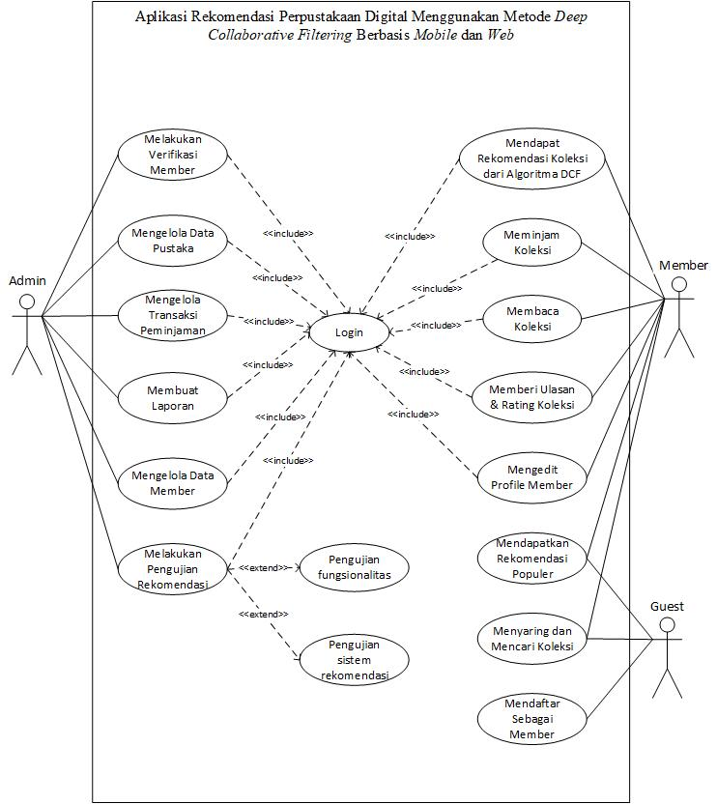

Gambar 3.2 *Use case Diagram Web* Aplikasi Rekomendasi Perpustakaan Digital Menggunakan Metode *Deep Collaborative Filtering* Berbasis *Mobile* dan *Web*

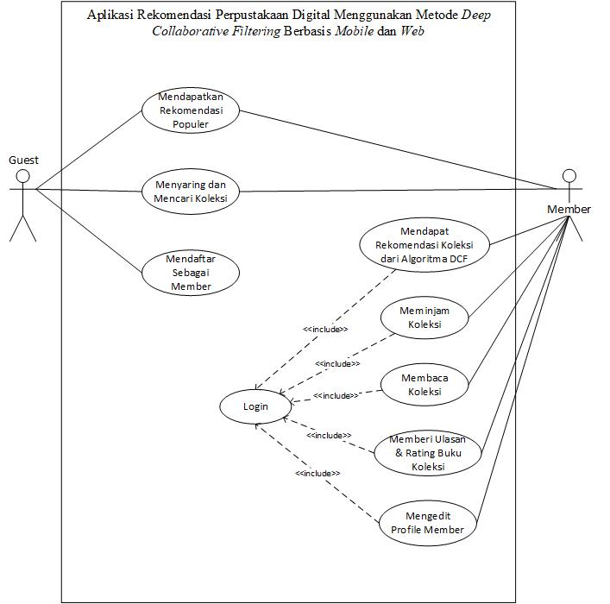

Gambar 3.3 *Use case Diagram Mobile* Aplikasi Rekomendasi Perpustakaan Digital Menggunakan Metode *Deep Collaborative Filtering* Berbasis *Mobile* dan *Web*

1. Aktor pada *Use Case Diagram* aplikasi implementasi *Deep Collaborative Filtering* dalammerekomendasikan untuk *item* berbasis *mobile* dan *web.*

Tabel 3.57 Aktor Pada *Use Case* Aplikasi Rekomendasi Perpustakaan Digital Menggunakan Metode *Deep Collaborative Filtering* Berbasis *Mobile* dan *Web*

|  |  |  |
| --- | --- | --- |
| No. | Aktor | Deskripsi |
| 1 | *Admin* | *User* sistem yang bertugas dan memiliki hak akses untuk melakukan operasi pengelolaan data pustaka, *Member*, dan proses peminjaman pustaka pada sistem. |
| 2 | *Member* | *User* sistem yang telah mendaftar pada sistem dan telah melengkapi identitas diri dan terverifikasi serta memiliki hak meminjam dan membaca *item* digital sesuai hak aksesnya. |
| 3 | *Guest* | *User* sistem yang tidak terdaftar pada sistem dan memiliki akses untuk melihat daftar koleksi, mencari koleksi tanpa memiliki hak meminjam koleksi. |

1. *Use Case* pada *Web* dan *Mobile*

Tabel 3.58 *Use Case* pada Web dan Mobile

|  |  |  |
| --- | --- | --- |
| No. | *Use Case* | Deskripsi |
| 1 | *Login* | Proses untuk masuk pada sistem sesuai hak akses yang dimiliki *member* sistem. |
| 2 | Mengelola Data *Member* | Proses yang dilakukan *admin* untuk melakukan verifikasi penanda identitas *member*. |
| 3 | Melakukan verifikasi *Member* | Proses yang dapat dilakukan oleh *admin* untuk kontrol *Member* yang telah mendaftar ke sistem meliputi melihat data *member*, dan menghapus *member*. |
| 4 | Mengelola Data Pustaka | Proses yang dapat dilakukan oleh *admin* untuk mengelola data Pustaka meliputi menambah koleksi digital, mengubah informasi koleksi digital, hingga menghapus data pustaka |
| 5 | Mengelola Transaksi Peminjaman | Proses yang dapat dilakukan oleh *admin* untuk memantau data peminjaman meliputi mencari peminjaman dan menghapus data peminjaman |
| 6 | Membuat Laporan | Proses yang dapat dilakukan oleh *admin* untuk mengetahui laporan transaksi peminjaman, dan *member* |
| 7 | Mendapat Rekomendasi Koleksi dari Algoritma DCF | Proses untuk mendapatkan rekomendasi berdasarkan algoritma deep collaborative filtering. |
| 8 | Mendapatkan Rekomendasi Populer | Proses untuk mendapatkan rekomendasi berdasarkan Trend Populer |
| 9 | Meminjam Koleksi | Proses yang dapat dilakukan oleh *member* untuk meminjam koleksi digital yang kemudian masuk pada daftar bacaan *member*. |
| 10 | Membaca Koleksi | Proses yang dapat dilakukan oleh *member* untuk membaca koleksi digital secara langsung pada sistem. |
| 11 | Memberi Ulasan & *Rating* Koleksi | Proses yang dapat dilakukan oleh *member* untuk memberikan *rating* dan ulasan tentang koleksi yang telah dipinjam. |
| 12 | Mendaftar Sebagai *Member* | Proses yang dapat dilakukan oleh guest untuk mendaftar menjadi *member* dengan mengisi informasi yang telah disediakan oleh sistem. |
| 13 | Menyaring dan Mencari Koleksi Digital | Proses yang dapat dilakukan oleh guest dan *member* untuk menyaring koleksi berdasarkan kategori koleksi, tahun terbit, penulis, dan penerbit. |
| 14 | Mengedit Profile *Member* | Proses yang dapat dilakukan oleh *member* untuk mengedit profile. |
| 15 | Melakukan Pengujian Rekomendasi | Proses yang dapat dilakukan oleh *admin* untuk melakukan pengujian rekomendasi *item* digital |
| 16 | Pengujian fungsionalitas | Proses yang dilakukan oleh *admin* untuk melakukan pengujian rekomendasi meliputi *Mean Absolute Error* (MAE) dan *Root Mean Square Error* (RMSE) |
| 17 | Pengujian sistem rekomendasi | Proses yang dilakukan oleh *admin* untuk melakukan pengujian aplikasi dengan metode *Black Box Testing* |

1. *Use Case* Skenario Pada *Use Case Web* Dan *Mobile*

Untuk menjelaskan setiap *use case* yang terdapat pada *use case diagram*, maka digunakan narasi pada *use case* Aplikasi Rekomendasi Perpustakaan Digital Menggunakan Metode *Deep Collaborative Filtering* Berbasis *Mobile* dan *Web*.

Tabel 3.59 Narasi *Use Case* *Login*

|  |  |  |
| --- | --- | --- |
| Nama *use case* | ***Login*** | |
| Aktor | ***Member* dan *Admin*** | |
| Deskripsi | *Use case* ini menjelaskan proses untuk masuk pada sistem sesuai hak akses yang dimiliki *user* sistem. | |
| *Normal Flow* | Aksi Aktor | Respon Sistem |
| Masuk ke halaman *login* |  |
|  | Menampilkan halaman *login*. |
| Mengisi data pada *form* *login*.  mengetuk tombol “*login*” |  |
|  | Melakukan pengecekan berdasarkan *Username* dan *password* |
|  | Jika *login* sebagai *member* akan masuk ke halaman beranda *member*; Jika *login* sebagai admin akan masuk ke halaman *dashboard admin* |
| *Alternative Flow Event* |  | Menampilkan *form login* dengan pesan kesalahan |

Tabel 3.60 Narasi *Use Case* MengelolaData *Member*

|  |  |  |
| --- | --- | --- |
| Nama *use case* | **Mengelola Data *Member*** | |
| Aktor | ***Admin*** | |
| Deskripsi | *Use case* ini menjelaskan proses yang dapat dilakukan oleh a*dmin* untuk kontrol pada setiap *member* yang telah mendaftar ke sistem meliputi melihat data *member*, mengubah data *member*, hingga menghapus *member*. | |
|  | Aksi Aktor | Respon Sistem |
| *Normal Flow* | Masuk ke halaman *login* |  |
| Masuk ke halaman kelola *member*. |  |
|  | Menampilkan halaman kelola *member*. |
| Melakukan kontrol seperti melihat data *member*, mengubah data *member*, atau menghapus *member*. |  |
|  | Menyimpan perubahan. |

Tabel 3.61 Narasi *Use Case* Melakukan Verifikasi *Member*

|  |  |  |
| --- | --- | --- |
| Nama *use case* | **Melakukan Verifikasi *Member*** | |
| Aktor | ***Admin*** | |
| Deskripsi | *Use case* ini menjelaskan proses yang dilakukan *admin* untuk melakukan verifikasi pada identitas *member* yang baru mendaftar. | |
|  | Aksi Aktor | Respon Sistem |
| *Normal Flow* | Masuk ke halaman kelola *member*. |  |
|  | Menampilkan halaman kelola *member*. |
| Mengetuk tombol “verifikasi *member* baru” |  |
|  | Menampilkan halaman verifikasi *member* baru. |
| Mengecek identitas *member* yang baru mendaftar |  |
| Mengetuk tombol verifikasi |  |
|  | Menampilkan pesan verifikasi *member* berhasil. |

Tabel 3.62 Narasi *Use Case* Mengelola Data Pustaka

|  |  |  |
| --- | --- | --- |
| Nama *use case* | **Mengelola Data Pustaka** | |
| Aktor | ***Admin*** | |
| Deskripsi | *Use case* ini menjelaskan proses yang dapat dilakukan oleh *admin* untuk mengelola koleksi digital meliputi penambahan koleksi digital, mengubah informasi koleksi digital, hingga menghapus koleksi digital. | |
|  | Aksi Aktor | Respon Sistem |
| *Normal Flow* | Masuk ke halaman koleksi digital |  |
|  | Menampilkan halaman koleksi digital |
| Melakukan kontrol meliputi penambahan koleksi digital, mengubah informasi koleksi digital, hingga menghapus koleksi digital. |  |
|  | Menyimpan perubahan. |

Tabel 3.63 Narasi *Use Case* Mengelola Transaksi Peminjaman

|  |  |  |
| --- | --- | --- |
| Nama *use case* | **Mengelola Transaksi Peminjaman** | |
| Aktor | ***Admin*** | |
| Deskripsi | *Use case* ini menjelaskan proses yang dapat dilakukan oleh *admin* untuk melihat data peminjaman dan mencari data peminjaman. | |
|  | Aksi Aktor | Respon Sistem |
| *Normal Flow* | Masuk ke halaman kelola peminjaman. |  |
|  | Menampilkan halaman kelola peminjaman. |
| Melakukan kontrol |  |

Tabel 3.64 Narasi *Use Case* Membuat Laporan

|  |  |  |
| --- | --- | --- |
| Nama *use case* | **Membuat Laporan** | |
| Aktor | ***Admin*** | |
| Deskripsi | *Use case* ini menjelaskan proses yang dapat dilakukan oleh *admin* untuk mengetahui laporan transaksi peminjaman, dan *member*. | |
|  | Aksi Aktor | Respon Sistem |
| *Normal Flow* | Masuk ke halaman kelola laporan. |  |
|  | Menampilkan ke halaman kelola laporan |
| Melihat dan mencetak laporan yang akan dibuat. |  |
|  | Mendapatkan laporan peminjaman dalam bentuk file pdf. |

Tabel 3.65 Narasi *Use Case* Mendapat Rekomendasi Koleksi dari Algoritma DCF

|  |  |  |
| --- | --- | --- |
| Nama *use case* | **Mendapat Rekomendasi Koleksi dari Algoritma DCF** | |
| Aktor | ***Member*** | |
| Deskripsi | *Use case* ini menjelaskan proses untuk mendapatkan rekomendasi berdasarkan algoritma DCF. | |
|  | Aksi Aktor | Respon Sistem |
| *Normal Flow* | Melakukan login sistem sebagai *member*. |  |
|  | Menampilkan halaman daftar koleksi dari hasil rekomendasi koleksi berdasarkan algoritma DCF. |
| *Member* meminjam koleksi dan memberi *rating* atau ulasan. |  |
|  | Menampilkan halaman daftar koleksi dari hasil rekomendasi berdasarkan algoritma DCF. |

Tabel 3.66 Narasi Use Case Meminjam Koleksi

|  |  |  |
| --- | --- | --- |
| Nama *use case* | **Meminjam Koleksi** | |
| Aktor | ***Member*** | |
| Deskripsi | *Use case* ini menjelaskan proses yang dapat dilakukan oleh *member* untuk meminjam koleksi digital dan masuk pada daftar baca *member* | |
|  | Aksi Aktor | Respon Sistem |
| *Normal Flow* | Masuk ke halaman rincian koleksi. |  |
|  | Menampilkan informasi koleksi yang dipilih. |
| Mengetuk tombol pinjam koleksi. |  |
|  | Kembali ke halaman rincian koleksi dan menampilkan pesan bahwa peminjaman berhasil. |

Tabel 3.67 Narasi *Use Case* Membaca Koleksi

|  |  |  |
| --- | --- | --- |
| Nama *use case* | **Membaca Koleksi** | |
| Aktor | ***Member*** | |
| Deskripsi | *Use case* ini menjelaskan proses yang dapat dilakukan oleh *member* untuk membaca koleksi digital secara langsung pada sistem. | |
|  | Aksi Aktor | Respon Sistem |
| *Normal Flow Event* | Masuk ke halaman daftar koleksi bacaan (terpinjam) atau halaman rincian koleksi. |  |
|  | Menampilkan daftar koleksi bacaan yang telah dipinjam. |
| Mengetuk Tombol baca. |  |
|  | Menampilkan koleksi digital dalam book reader. |

Tabel 3.68 Narasi *Use Case* Memberi Ulasan & *Rating* Koleksi

|  |  |  |
| --- | --- | --- |
| Nama *use case* | **Memberi Ulasan & *Rating* Koleksi** | |
| Aktor | ***Admin*** | |
| Deskripsi | *Use case* ini menjelaskan proses yang dapat dilakukan oleh *member* untuk memberikan ulasan dan *rating* tentang koleksi yang telah dipinjam. | |
|  | Aksi Aktor | Respon Sistem |
| *Normal Flow* | Masuk ke halaman rincian koleksi yang telah dipinjam. |  |
|  | Menampilkan rincian koleksi bacaan yang telah dipinjam. |
| Memasukkan *rating* & ulasan terhadap koleksi yang telah dipinjam. |  |
| Mengetuk tombol post ulasan. |  |
|  | Menampilkan kembali laman rincian koleksi dengan pesan ulasan berhasil di tambah. |

Tabel 3.69 Narasi *Use Case* Mendaftar Sebagai *Member*

|  |  |  |
| --- | --- | --- |
| Nama *use case* | **Mendaftar Sebagai *Member*** | |
| Aktor | ***Guest*** | |
| Deskripsi | *Use case* ini menjelaskan proses yang dapat dilakukan oleh *user* untuk mendaftar menjadi *member* dengan mengisi informasi yang telah disediakan oleh sistem. | |
|  | Aksi Aktor | Respon Sistem |
| *Normal Flow* | Masuk ke halaman pendaftaran *member* baru. |  |
|  | Menampilkan halaman pendaftaran *member* baru. |
| Mengisi data pada form pendaftaran. |  |
| Mengetuk tombol daftar. |  |
|  | Sistem menyimpan data. |
| Melakukan verifikasi pendaftaran melalui e-mail. |  |
|  | Menampilkan pesan konfirmasi e-mail berhasil. |
| *Alternative Flow Event* |  | Menampilkan form pendaftaran dengan pesan kesalahan |

Tabel 3.70 Narasi *Use Case* Mendaftar Sebagai *Member*

|  |  |  |
| --- | --- | --- |
| Nama *use case* | **Mendapatkan Rekomendasi Populer** | |
| Aktor | ***Member* dan *Guest*** | |
| Deskripsi | *Use case* ini menjelaskan proses menampilkan / melihat rekomendasi koleksi dari hasil *rating* koleksi yang telah ada untuk ditampilkan kepada *member* dan *guest*. | |
|  | Aksi Aktor | Respon Sistem |
| *Normal Flow* | Masuk ke halaman koleksi populer. |  |
|  | Menampilkan rekomendasi koleksi dengan DCF. |

Tabel 3.71 Narasi *Use Case* Melihat Detail Koleksi

|  |  |  |
| --- | --- | --- |
| Nama *use case* | **Melihat Detail Koleksi** | |
| Aktor | ***Member* dan *Guest*** | |
| Deskripsi | *Use case* ini menjelaskan proses menampilkan / melihat rincian informasi koleksi untuk ditampilkan kepada *member* dan *user*. | |
|  | Aksi Aktor | Respon Sistem |
| *Normal Flow* | Masuk ke halaman *homepage* |  |
|  | Melihat daftar koleksi |
| Mengetuk koleksi |  |
|  | Menampilkan rincian informasi koleksi |

Tabel 3.72 Narasi *Use Case* Menyaring dan Mencari Koleksi

|  |  |  |
| --- | --- | --- |
| Nama *use case* | **Menyaring dan Mencari Koleksi** | |
| Aktor | ***Member* dan *Guest*** | |
| Deskripsi | *Use case* ini menjelaskan proses yang dapat dilakukan oleh *member* dan *guest* untuk menyaring dan mencari koleksi berdasarkan kategori koleksi, tahun terbit, penulis, dan penerbit yang akan ditampilkan pada hasil pencarian koleksi. | |
|  | Aksi Aktor | Respon Sistem |
| *Normal Flow* | Masuk ke halaman homepage |  |
|  | Melihat daftar koleksi |
| Mengisi informasi penyaringan pada jendela filtering |  |
|  | Menampilkan hasil penyaringan atau pencarian koleksi. |

Tabel 3.46 Narasi *Use Case* Mengedit Profil *Member*

|  |  |  |
| --- | --- | --- |
| Nama *use case* | **Mengedit Profil *Member*** | |
| Aktor | ***Member*** | |
| Deskripsi | *Use case* ini menjelaskan proses yang dapat dilakukan oleh *member* untuk mengedit profile | |
|  | Aksi Aktor | Respon Sistem |
| *Normal Flow* | Melakukan login sistem sebagai *member* |  |
|  | Menampilkan halaman beranda *member* |
| Masuk ke halaman edit profil |  |
|  | Menampilkan halaman edit profil. |
| Melakukan pengeditan informasi profile. |  |
| Mengetuk tombol save. |  |
|  | Menyimpan hasil pengeditan profile |

Tabel 3.47 Narasi *Use Case* Melakukan Pengujian Rekomendasi

|  |  |  |
| --- | --- | --- |
| Nama *use case* | **Melakukan Pengujian Rekomendasi** | |
| Aktor | ***Admin*** | |
| Deskripsi | *Use case* ini menjelaskan proses yang dapat dilakukan oleh *admin* untuk melakukan pengujian menggunakan *Mean Absolute Error* (MAE) dan *Root Mean Square Error* (RMSE). | |
|  | Aksi Aktor | Respon Sistem |
| *Normal Flow* | Masuk ke halaman Pengujian Rekomendasi. |  |
|  | Menampilkan halaman pengujian |
| Mengetuk tombol “Pengujian fungsionalitas” |  |
|  | Menampilkan halaman “Pengujian fungsionalitas”. |
| Mengetuk tombol “Pengujian sistem rekomendasi” |  |
|  |  |
|  | Menampilkan halaman “Pengujian sistem rekomendasi” |

Tabel 3.48 Narasi *Use Case* Pengujian fungsionalitas

|  |  |  |
| --- | --- | --- |
| Nama *use case* | **Pengujian fungsionalitas** | |
| Aktor | ***Admin*** | |
| Deskripsi | *Use case* ini menjelaskan proses yang dapat dilakukan oleh *admin* untuk melakukan pengujian menggunakan metode *Black Box Testing* | |
|  | Aksi Aktor | Respon Sistem |
| *Normal Flow* | Masuk ke halaman Pengujian fungsionalitas. |  |
|  | Menampilkan halaman pengujian |
| Mengetuk tombol “Pengujian fungsionalitas” |  |
|  | Menampilkan halaman “Pengujian fungsionalitas”. |
| Mengetuk tombol “Pengujian sistem rekomendasi” |  |
|  |  |
|  | Menampilkan halaman “Pengujian sistem rekomendasi” |

Tabel 3.48 Narasi *Use Case* Pengujian sistem rekomendasi

|  |  |  |
| --- | --- | --- |
| Nama *use case* | **Pengujian sistem rekomendasi** | |
| Aktor | ***Admin*** | |
| Deskripsi | *Use case* ini menjelaskan proses yang dapat dilakukan oleh *admin* untuk melakukan pengujian | |
|  | Aksi Aktor | Respon Sistem |
| *Normal Flow* | Masuk ke halaman Pengujian sistem rekomendasi. |  |
|  | Menampilkan halaman pengujian |
| Mengetuk tombol citra pesan dan klik ‘Pilih’ |  |
|  | Menampilkan halaman “Pengujian fungsionalitas”. |
| Mengetuk tombol “Pengujian sistem rekomendasi” |  |
|  |  |
|  | Menampilkan halaman “Pengujian sistem rekomendasi” |

#### Analisis Kebutuhan *Non*-Fungsional

Analisis kebutuhan *non*-fungsional dilakukan menggunakan metode analisis PIECES (*Performance, Information, Economy, Control, Efficiency, Services*). PIECES digunakan untuk menganalisa aplikasi yang akan dibangun agar dapat diketahui permasalahannya dengan spesifik dan lebih jelas. Hasil analisanya adalah sebagai berikut:

Tabel 3.47 Analisis Kebutuhan Non-Fungsionalitas dengan Kerangka PIECES

|  |  |
| --- | --- |
| Parameter | Penjelasan |
| *Performance* | Dengan adanya sistem rekomendasi ini, akan membantu *user* di dalam menemukan *item* digital dengan tidak memakan waktu yang lama. Algoritma *Deep Collaborative Filtering* yang diterapkan dalam aplikasi dapat memberikan rekomendasi andal. |
| *Information* | Memberikan informasi berupa rekomendasi *item*, informasi *item*, *list item* yang dipinjam, daftar peminjaman, serta layanan yang disediakan oleh setiap *admin* yang terdapat di dalam sistem. |
| *Economy* | *User* aplikasi hanya memerlukan koneksi internet dengan akses browser untuk menggunakan aplikasi |
| *Control* | Adanya pemberitahuan seperti notifikasi pada aplikasi di setiap perubahan yang terjadi. |
| *Efficiency* | *User* aplikasi dapat mengakses informasi *item* yang akan dipinjam dan mendapatkan rekomendasi *item* berdasarkan *rating* dan *item* terkait melalui *website* maupun *mobile-android.* |
| *Services* | Tampilan antarmuka dibuat *user-friendly* agar *user* atau *admin* dapat dengan mudah memahami dan menggunakan aplikasi. |

## Perancangan

Pada tahapan perancangan pada pengembangan aplikasi terbagi menjadi dua bagian yaitu sebagai berikut.

### Perancangan Tampilan

Perancangan tampilan berperan menampilkan *mockup* tampilan dalam program yang akan dirancang. Tampilan dirancang dengan jelas agar dapat memudahkan *user* dalam mengakses-nya. Perancangan tampilan terbagi menjadi 2 (dua) bagian yaitu sebagai berikut.

#### Tampilan Website

1. Halaman Utama *Web*

Halaman utama *web* merupakan halaman yang pertama kali dilihat oleh *user* ketika mengakses *web*

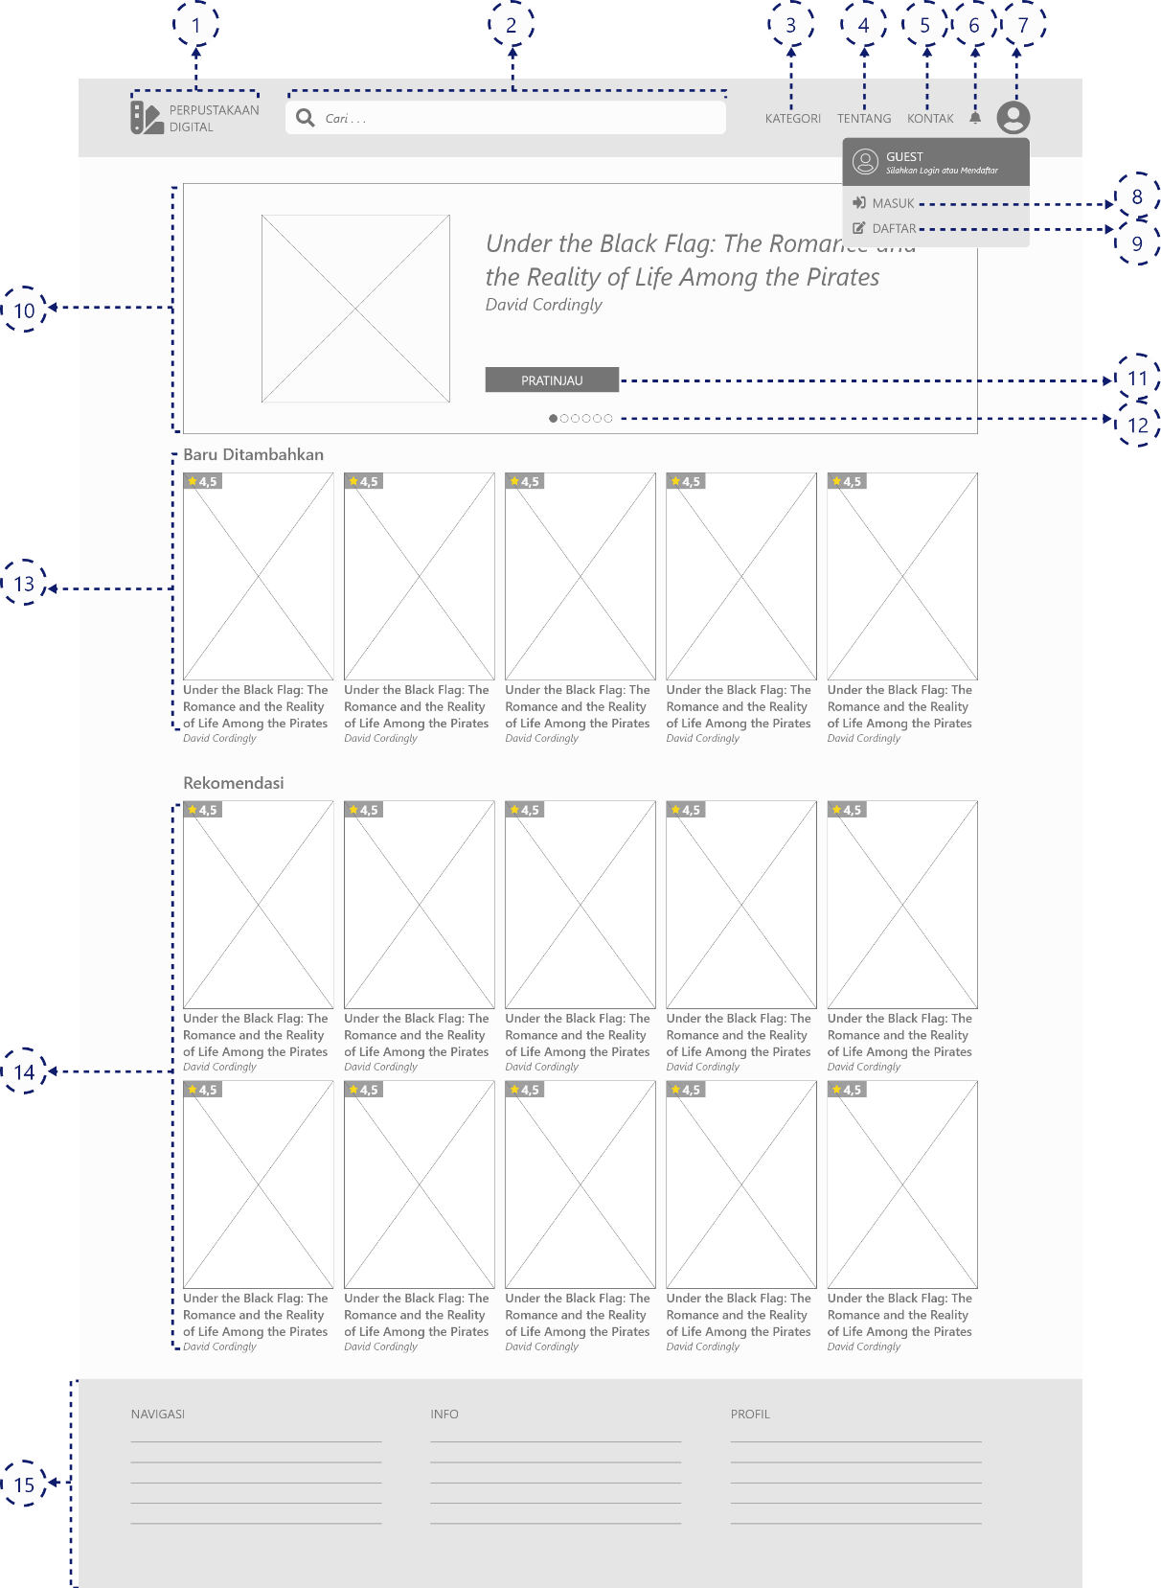

Gambar 3.4 Perancangan Halaman Utama *Website*

Keterangan:

1. Logo *website* yang berfungsi mengarahkan *user* ke halaman utama *website.*
2. Teks *input* untuk pencarian *item* digital.
3. Teks *link* “kategori” yang berfungsi mengarahkan *user* ke halaman kategori *item* digital.
4. Teks *link* “tentang” yang berfungsi mengarahkan *user* ke halaman informasi *website.*
5. Teks *link* “kontak” yang berfungsi mengarahkan *user* ke halaman kontak *website.*
6. *Icon* “notifikasi” yang menampilkan daftar notifikasi dari *website.*
7. *Icon* “*user*” yang menampilkan *pop up menu* yang terdiri dari teks *link* masuk dan daftar.
8. Teks *link* “masuk” yang berfungsi mengarahkan *user* ke halaman masuk.
9. Teks *link* “daftar” yang berfungsi mengarahkan *user* ke halaman pendaftaran.
10. *Slider* *item* digital berdasarkan *rating* tertinggi.
11. Tombol “pratinjau” yang berfungsi mengarahkan *user* ke halaman detail *item* digital.
12. *Pagination bullet* sebagai petunjuk *item* yang sedang tampil pada *slider.*
13. *Item* digital yang baru ditambahkan, yang terdiri daftar *item* digital dan informasi ringkas dari *item* digital terbaru.
14. *Rekomendasi item* digital berdasarkan *rating* tertinggi, yang terdiri dari daftar *item* digital dan informasi ringkas dari *item* digital.
15. *Footer* yang terdiri dari info, *profil* dan navigasi *website.*
16. Halaman Pendaftaran

Halaman pendaftaran merupakan halaman yang muncul saat *user* mengklik teks *link* daftar pada tampilan utama *web*. Pada halaman ini *user* dapat mendaftar sebagai *member* dengan mengisi *form* pendaftaran dan menekan tombol daftar.

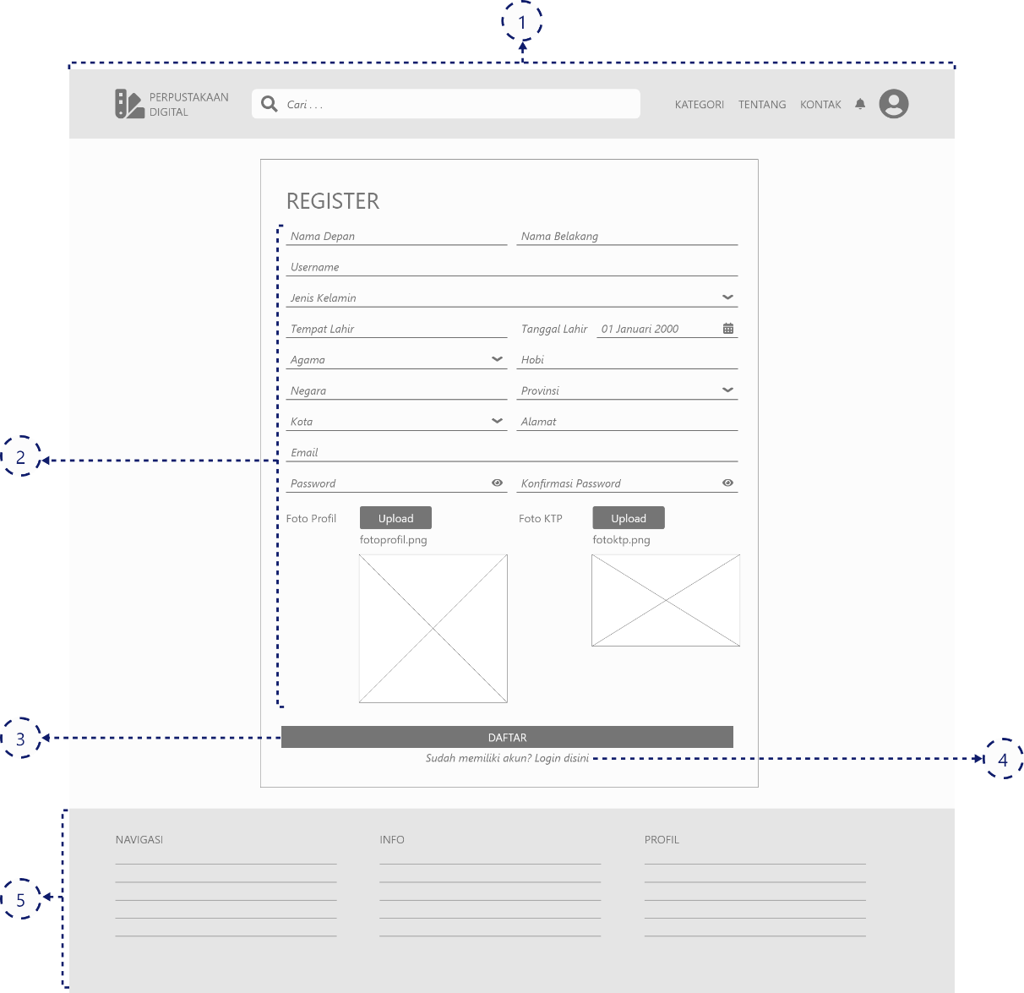

Gambar 3.5 Perancangan Halaman Daftar

Keterangan

1. Header yang berisi logo, pencarian, dan navigasi dari *website*.
2. Teks *input* yang terdiri dari nama depan, nama belakang, *Username*, jenis kelamin, tempat lahir, tanggal lahir, agama, hobi, negara, provinsi, kota, alamat, *email*, nomor telepon, password, konfirmasi password, *upload* foto profil dan upload foto KTP.
3. Tombol “daftar” yang berfungsi untuk mengirim data diri yang telah di isi oleh *user*.
4. Teks *link* yang berfungsi mengarahkan *user* ke halaman masuk.
5. *Footer* yang terdiri dari info, *profil* dan navigasi *website.*
6. Halaman Masuk

Tampilan login merupakan tampilan yang muncul saat *user* mengklik teks *link* masuk pada tampilan utama *web*. Pada halaman ini *user* dapat masuk ke dalam sistem dengan mengisi *Username* dan *password* yang telah terdaftar.

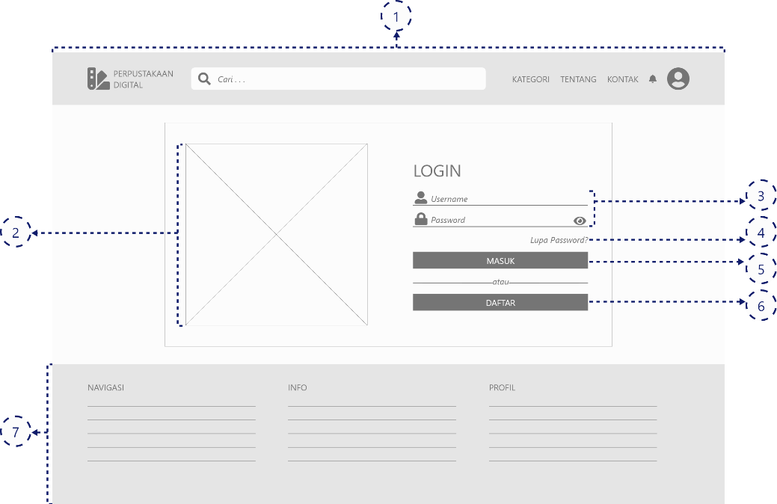

Gambar 3.6 Perancangan Halaman Masuk

Keterangan:

1. Header yang berisi logo, pencarian, dan navigasi dari *website*.
2. Tampilan ilustrasi *login*.
3. Teks *input* yang terdiri dari *Username* dan *password*.
4. Teks *link* yang berfungsi mengarahkan *user* ke halaman lupa kata sandi.
5. Tombol “masuk” yang berfungsi untuk mengirim data yang telah di isi oleh *user* dan mengarahkan *user* ke halaman beranda *member*.
6. Tombol “daftar” yang berfungsi mengarahkan *user* ke halaman pendaftaran.
7. *Footer* yang terdiri dari info, *profil* dan navigasi *website.*
8. Halaman Beranda *Member*

Halaman beranda *member* merupakan halaman yang muncul sesudah *member* telah masuk ke dalam sistem. Pada halaman ini *member* akan mendapatkan rekomendasi *item* digital.

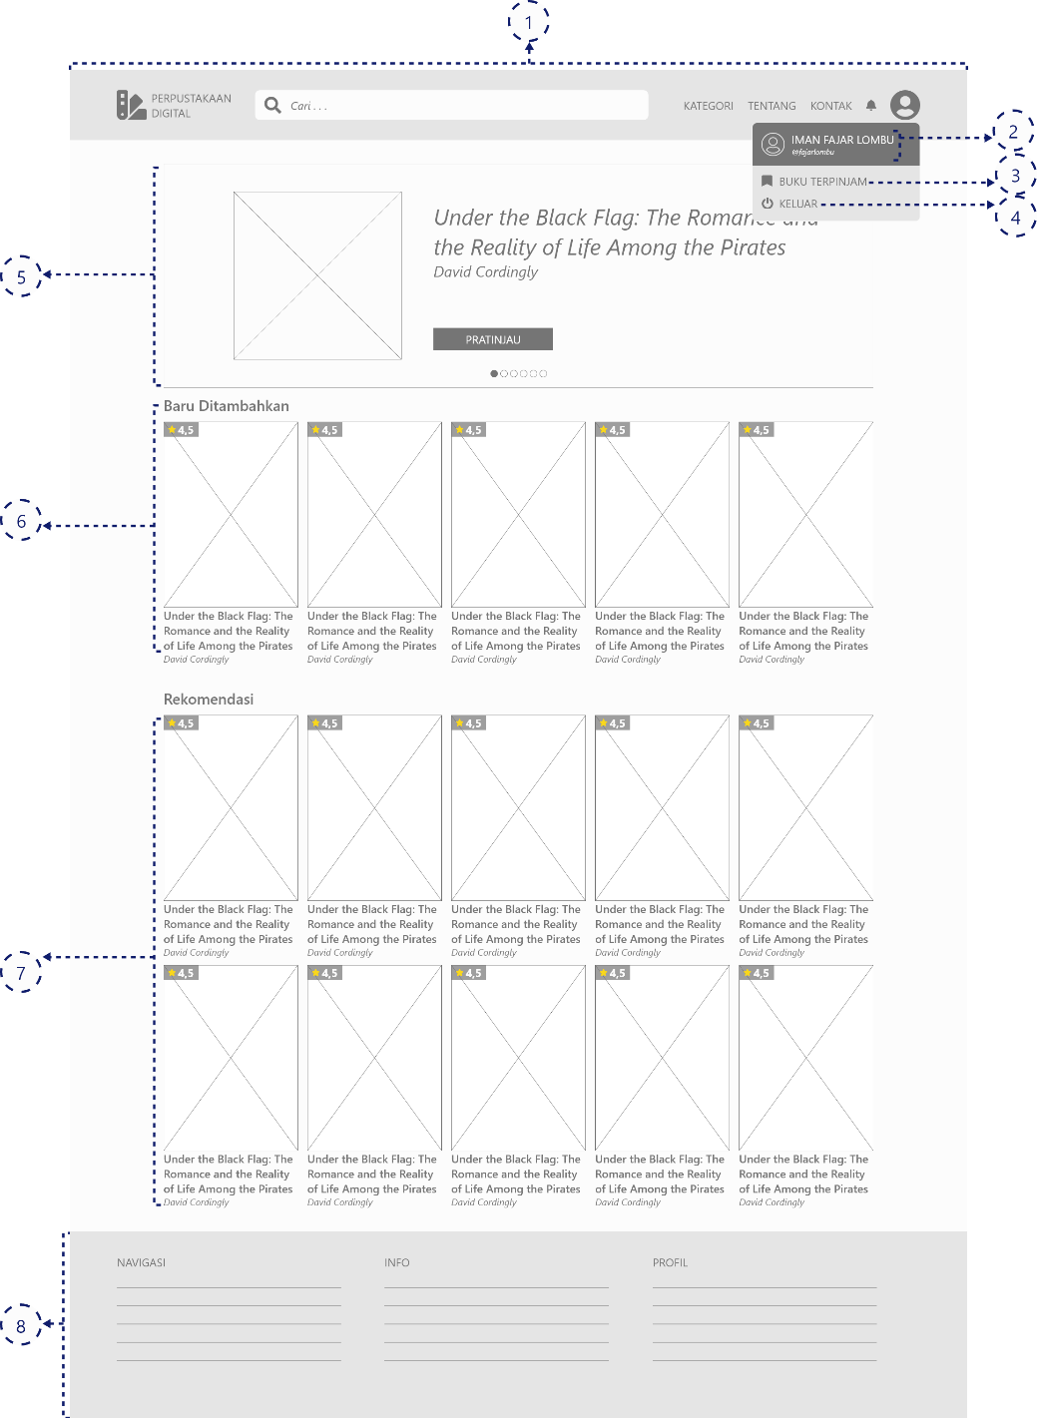

Gambar 3.7 Perancangan Halaman Beranda *Member*

Keterangan:

1. Header yang berisi logo, pencarian, dan navigasi dari *website*.
2. Informasi yang terdiri dari foto profil, nama, dan *Username* dari *member*, berfungsi mengarahkan *member* ke halaman *profil* *member*.
3. Teks *link* “*item* digital tersimpan” yang berfungsi mengarahkan *member* ke halaman *item* digital terpinjam.
4. Teks *link* “keluar” yang berfungsi mengarahkan *member* keluar dari *website*.
5. *Slider* *item* digital berdasarkan *rating* tertinggi.
6. *Item* digital yang baru ditambahkan, yang terdiri daftar *item* digital dan informasi ringkas dari *item* digital terbaru.
7. Rekomendasi *item* digital, yang terdiri dari daftar *item* digital yang direkomendasikan berdasarkan algoritma *deep collaborative filtering*.
8. *Footer* yang terdiri dari info, *profil* dan navigasi *website.*
9. Halaman Profil

Halaman *profil* merupakan halaman yang digunakan *member* untuk melihat informasi data diri *member* di dalam *website*.

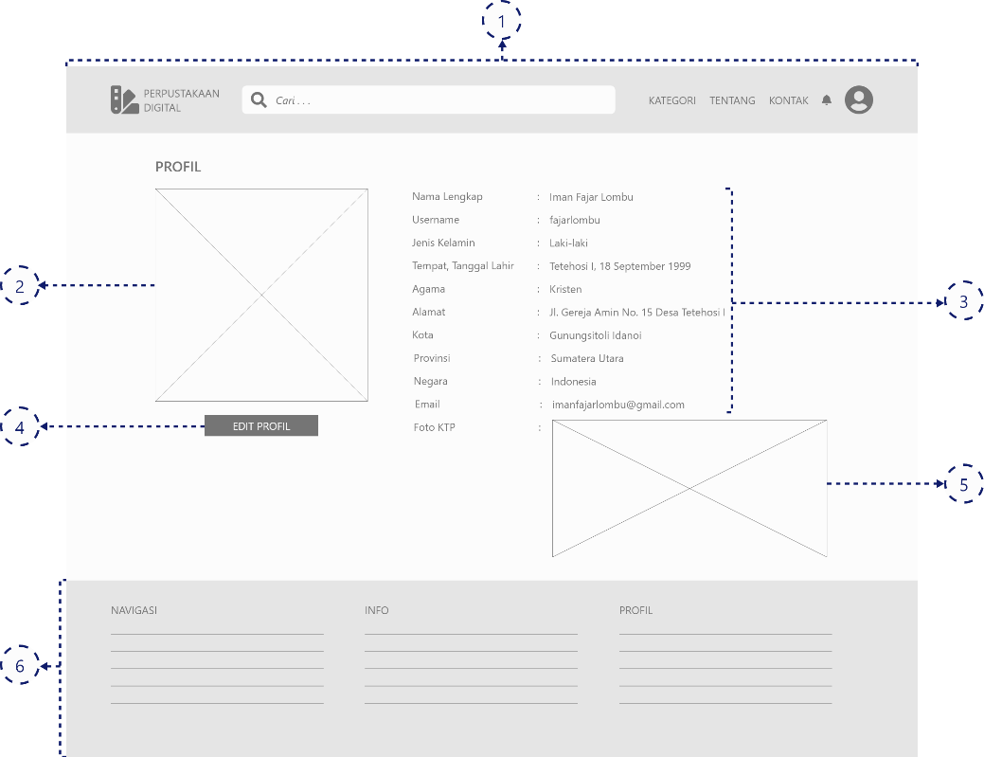

Gambar 3.8 Perancangan Halaman Profil

Keterangan:

1. Header yang berisi logo, pencarian, dan navigasi dari *website*.
2. Tampilan dari foto *profil member.*
3. Informasi data diri *member* yang terdiri dari nama lengkap, *Username*, jenis kelamin, tempat lahir, tanggal lahir, agama, alamat, kota, provinsi, negara, dan *email*.
4. Tampilan dari foto KTP *member*.
5. Tombol “*edit profil*” yang berfungsi mengarahkan *user* ke halaman *edit profil*.
6. *Footer* yang terdiri dari info, *profil* dan navigasi *website.*
7. Halaman Kategori *Item* digital

Halaman kategori *item* digital merupakan halaman yang digunakan *user* untuk melihat daftar *item* digital sesuai dengan kategori *item* digital.

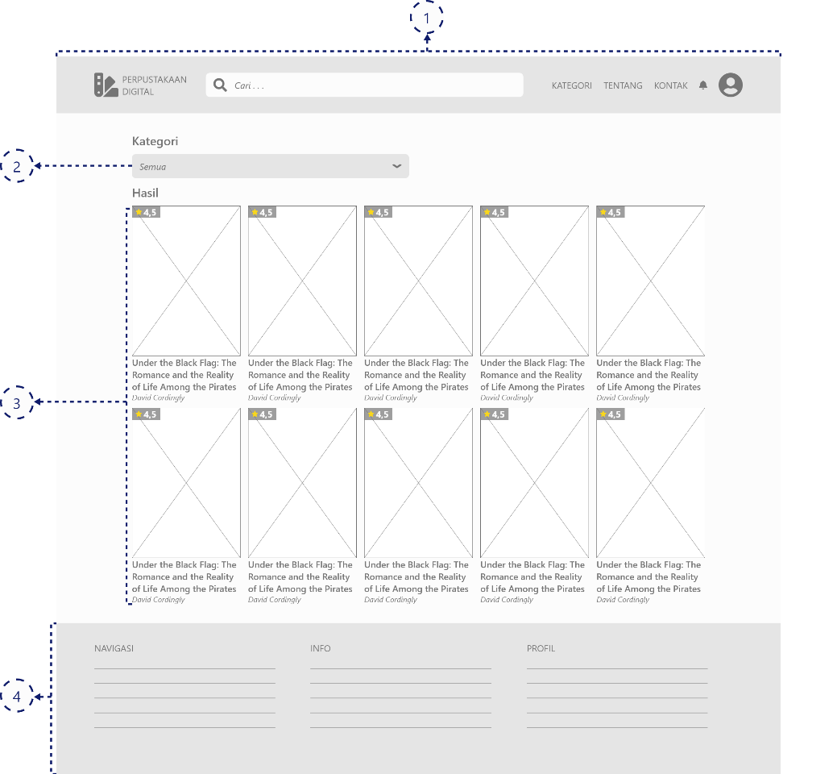

Gambar 3.9 Perancangan Halaman Kategori *Item* digital

Keterangan:

1. Header yang berisi logo, pencarian, dan navigasi dari *website*.
2. Combo box “kategori” yang terdiri dari semua kategori *item* digital.
3. Daftar *item* digital yang ditampilkan sesuai dengan kategori dan pengurutan yang terpilih.
4. *Footer* yang terdiri dari info, *profil* dan navigasi *website.*
5. Halaman Pencarian

Halaman pencarian merupakan halaman yang digunakan *user* untuk melakukan pencarian terhadap *item* digital, berdasarkan judul *item* digital, penulis *item* digital atau nomor ISBN *item* digital.

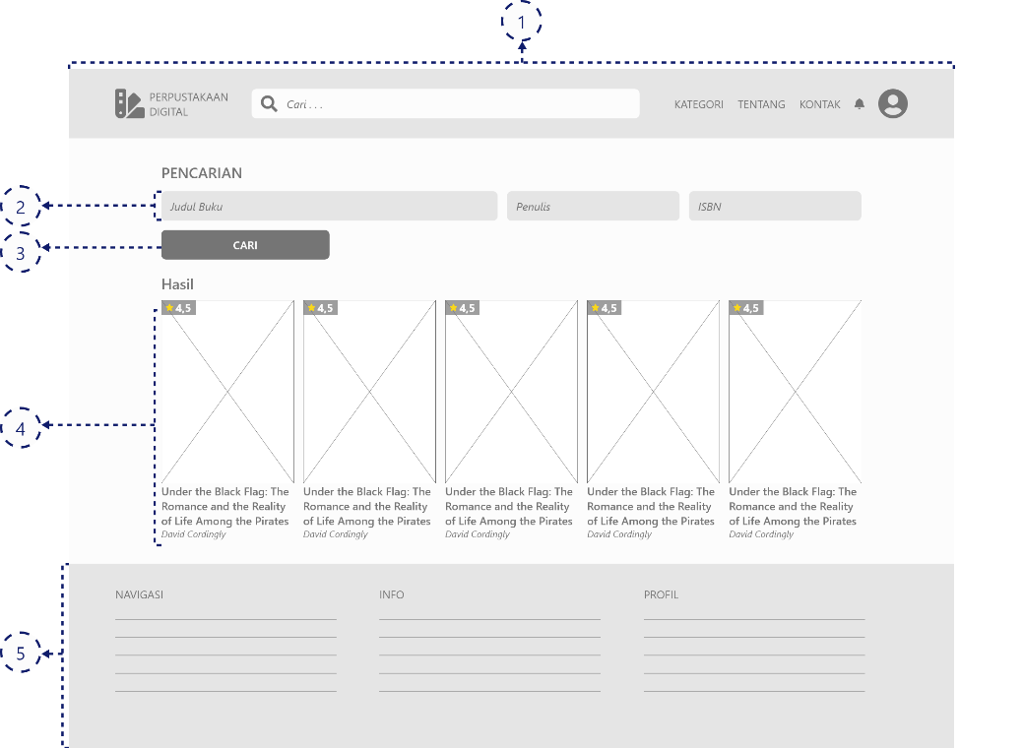

Gambar 3.10 Perancangan Halaman Pencarian

Keterangan:

1. Header yang berisi logo, pencarian, dan navigasi dari *website*.
2. Teks *input* yang terdiri dari judul *item* digital, penulis, dan ISBN *item* digital yang dicari.
3. Tombol “cari” yang berfungsi menampilkan daftar *item* digital sesuai dengan judul *item* digital, penulis, atau ISBN yang di input oleh *user*.
4. Daftar *item* digital yang ditampilkan sesuai dengan judul *item* digital, penulis, atau ISBN yang di input oleh *user*.
5. *Footer* yang terdiri dari info, *profil* dan navigasi *website.*
6. Halaman Detail *Item* digital

Halaman detail *item* digital merupakan halaman yang digunakan *user* untuk melihat informasi detail dari suatu *item* digital. Pada halaman ini juga *member* dapat memberikan *rating* dan ulasan terhadap suatu *item* digital

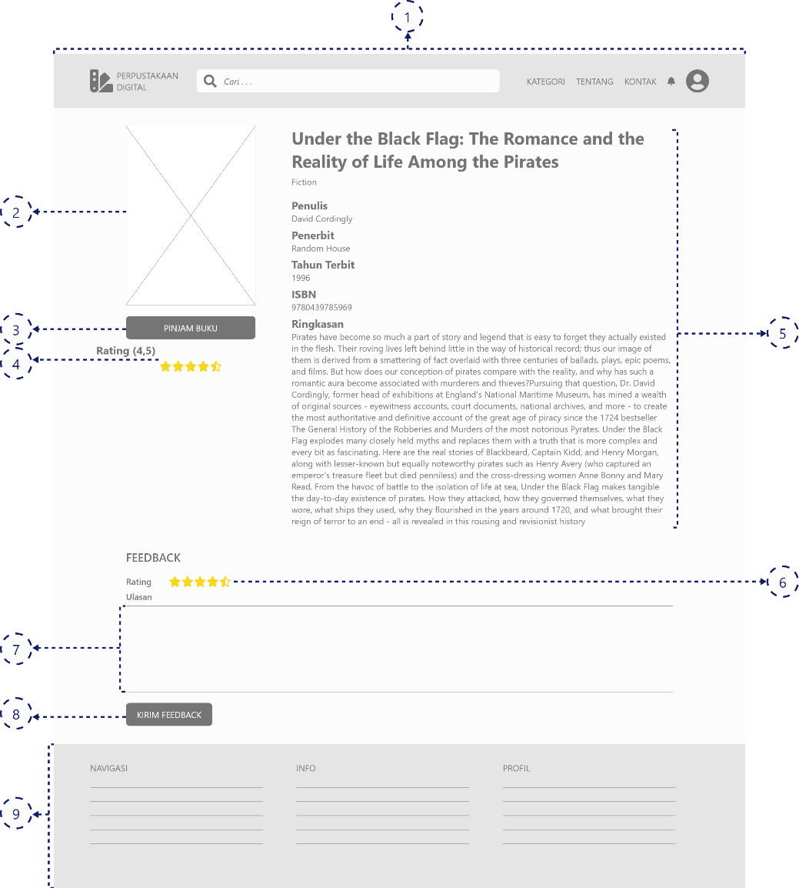

Gambar 3.11 Rancangan Halaman Detail *Item* digital

Keterangan:

1. Header yang berisi logo, pencarian, dan navigasi dari *website*.
2. Tampilan foto sampul dari *item* digital.
3. Tombol “pinjam” yang berfungsi untuk melakukan peminjaman *item* digital.
4. Informasi dari *rating* *item* digital.
5. Informasi detail dari *item* digital yang terdiri dari judul, kategori, penulis, penerbit, tahun terbit, ISBN, dan ringkasan.
6. Tombol “bintang” untuk memberikan *rating* terhadap *item* digital.
7. Teks *input* “ulasan” untuk memberikan komentar terhadap *item* digital.
8. Tombol “kirim *feedback*” yang berfungsi untuk mengirim *rating* dan ulasan yang diberikan oleh *member*.
9. *Footer* yang terdiri dari info, *profil* dan navigasi *website.*
10. Halaman Baca *Item* digital

Halaman baca *item* digital merupakan halaman yang digunakan *member* untuk membaca *item* digital yang telah di pinjam.

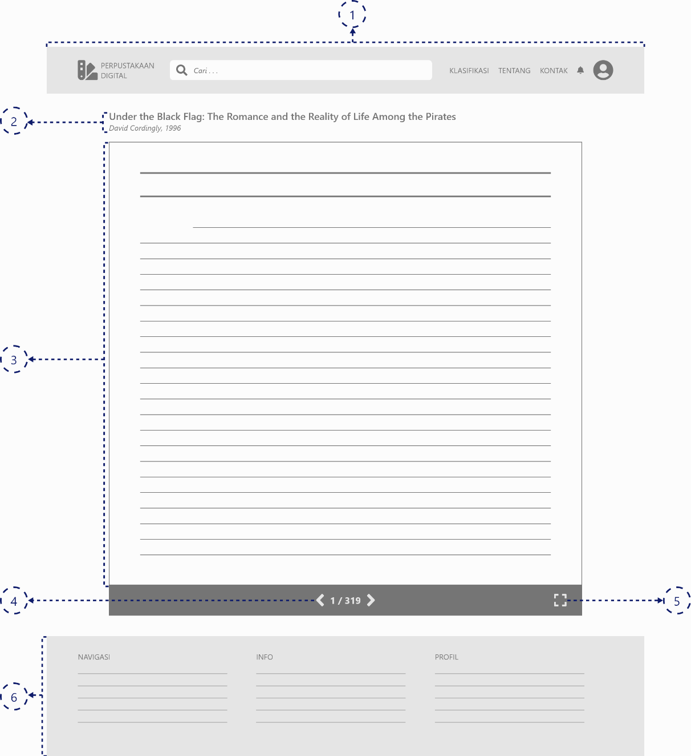

Gambar 3.12 Perancangan Halaman Baca *Item* digital

Keterangan:

1. Header yang berisi logo, pencarian, dan navigasi dari *website*.
2. Informasi ringkas dari *item* digital yang dibaca, terdiri dari judul *item* digital, penulis dan tahun terbit.
3. *Book reader* yang berfungsi menampilkan konten dari *item* digital yang dibaca.
4. Navigasi yang berfungsi mengarahkan *member* ke halaman sebelum atau selanjutnya dari *item* digital yang dibaca.
5. Tombol “layar penuh” yang berfungsi menampilkan *book reader* dalam *mode* penuh.
6. *Footer* yang terdiri dari info, *profil* dan navigasi *website.*
7. Halaman Kontak

Halaman kontak merupakan halaman yang digunakan *user* untuk mengirim pesan kepada *admin*.

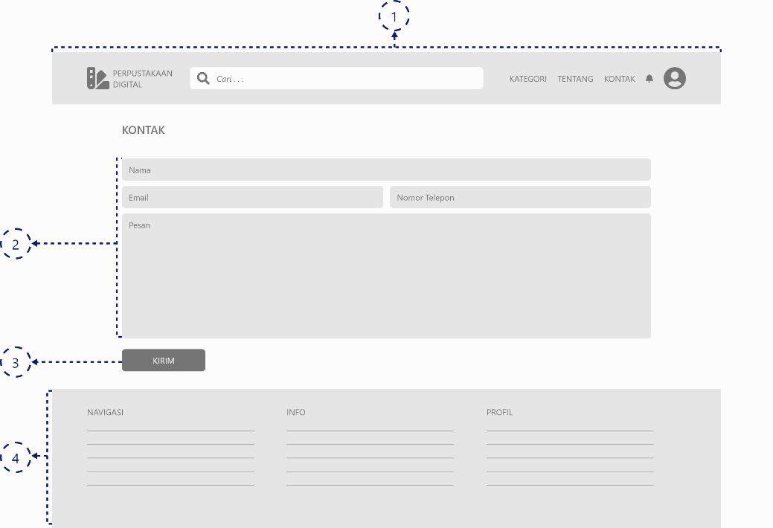

Gambar 3.13 Rancangan Halaman Kontak

Keterangan:

1. Header yang berisi logo, pencarian, dan navigasi dari *website*.
2. Teks *input* yang terdiri dari nama, *email,* nomor telepon, dan pesan dari *user*.
3. Tombol “kirim” yang berfungsi untuk mengirim pesan dari *user*.
4. Tombol “*cancel*” yang berfungsi untuk membatalkan pesan oleh *user*.
5. *Footer* yang terdiri dari info, *profil* dan navigasi *website.*
6. Halaman Tentang

Halaman kontak merupakan halaman yang digunakan *user* untuk melihat informasi tentang perpustakaan digital.

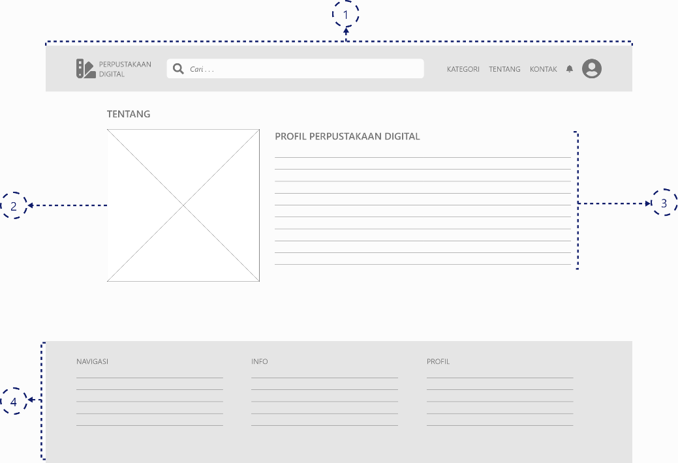

Gambar 3.14 Rancangan Halaman Tentang

Keterangan:

1. Header yang berisi logo, pencarian, dan navigasi dari *website*.
2. Tampilan logo perpustakaan digital.
3. Teks informasi tentang perpustakaan digital
4. *Footer* yang terdiri dari info, *profil* dan navigasi *website.*
5. Halaman Dashboard Admin

Halaman *dashboard admin* merupakan halaman yang muncul sesudah *admin* melakukan *login* telah masuk ke dalam sistem.

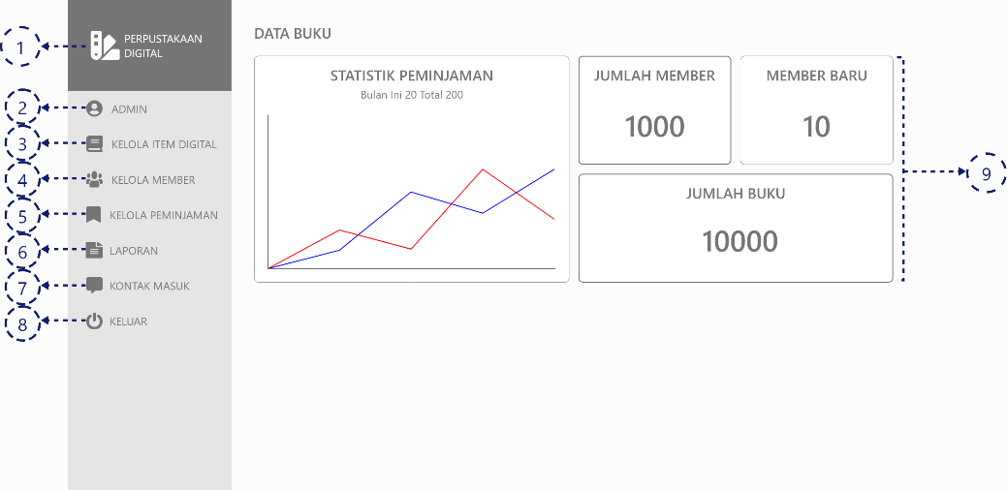

Gambar 3.15 Rancangan Halaman Dashboard Admin

Keterangan:

1. Logo *website* yang berfungsi mengarahkan *admin* ke halaman *dashboard admin.*
2. Teks *link* “*admin*” yang berfungsi mengarahkan *admin* ke halaman *profil* *admin*.
3. Teks *link* “kelola *item* digital” yang berfungsi mengarahkan *admin* ke halaman kelola item digital.
4. Teks *link* “kelola *member*” yang berfungsi mengarahkan *admin* ke halaman kelola *member*.
5. Teks *link* “kelola peminjaman” yang berfungsi mengarahkan *admin* ke halaman peminjaman.
6. Teks *link* “laporan” yang berfungsi mengarahkan *admin* ke halaman laporan.
7. Teks *link* “kelola kontak” yang berfungsi mengarahkan *admin* ke halaman kontak.
8. Teks *link* “keluar” yang berfungsi mengarahkan *admin* keluar dari *website*.
9. Dashboard *admin* yang terdiri dari statistik peminjaman, jumlah *member*, jumlah *member* baru, dan jumlah buku.
10. Halaman *Profil* *Admin*

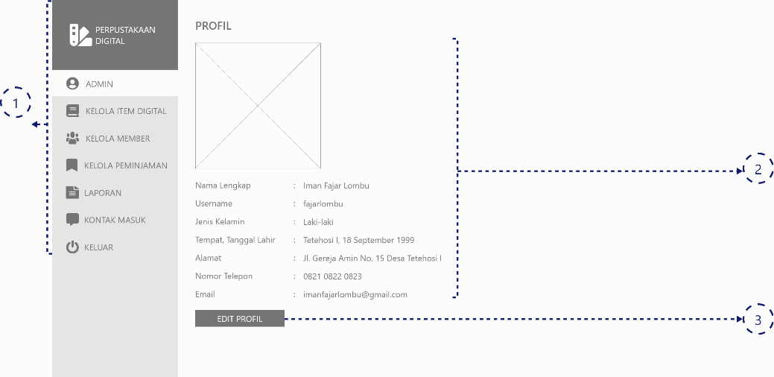

Gambar 3.16 Rancangan Halaman Dashboard Admin

Keterangan:

1. Menu navigasi admin yang berfungsi mengarahkan *admin* ke halaman beranda, *profil admin*, kelola *item* digital, kelola *member*, kelola peminjaman, laporan, kontak masuk dan keluar dari *website*.
2. Informasi data diri *admin* yang terdiri dari foto *profil*, nama lengkap, *username*, jenis kelamin, tempat lahir, tanggal lahir, nomor telepon, dan *email*.
3. Tombol “edit *profil*” yang berfungsi mengarahkan *admin* ke halaman edit *profil*.
4. Halaman *Item* Digital

Halaman *item* digital merupakan halaman yang digunakan *admin* untuk melihat semua daftar *item* digital yang telah terdaftar.

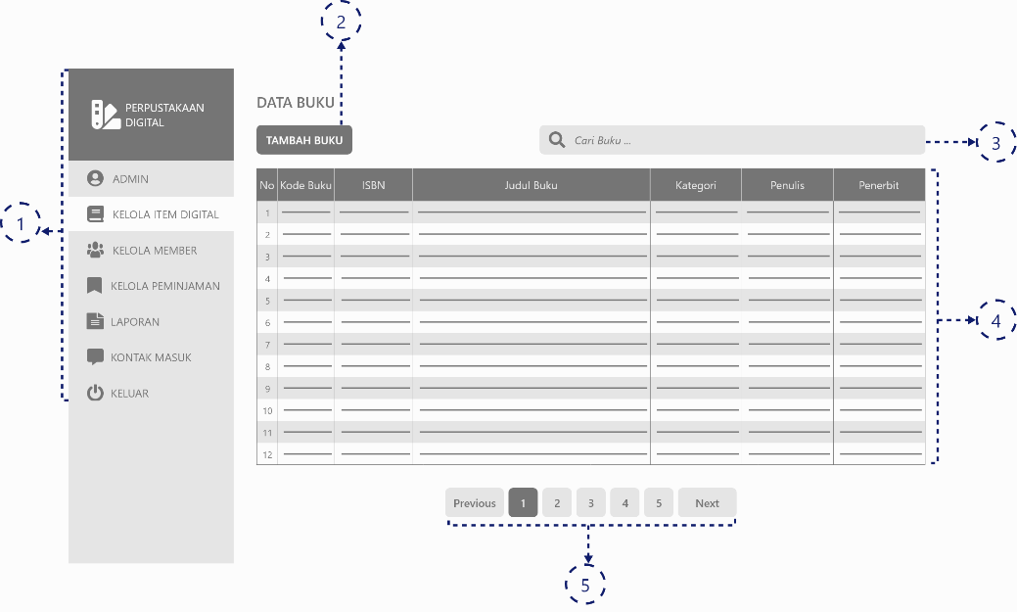

Gambar 3.17 Rancangan Halaman Data *Item* digital

Keterangan:

1. Menu navigasi admin yang berfungsi mengarahkan *admin* ke halaman beranda, *profil admin*, kelola *item* digital, kelola *member*, kelola peminjaman, laporan, kontak masuk dan keluar dari *website*.
2. Tombol “tambah *item* digital” yang berfungsi mengarahkan *admin* ke halaman tambah *item* digital.
3. Teks *input* “cari *item* digital” yang berfungsi untuk melakukan pencarian *item* digital.
4. Tabel daftar *item* digital yang telah terdaftar yang terdiri dari kode *item* digital, ISBN, judul *item* digital, kategori, penulis dan penerbit.
5. *Pagination* yang berfungsi melakukan perpindahan antar - halaman daftar *item* digital.
6. Halaman Tambah *Item* digital

Halaman tambah *item* digital merupakan halaman yang digunakan *admin* untuk melakukan penambahan *item* digital baru.

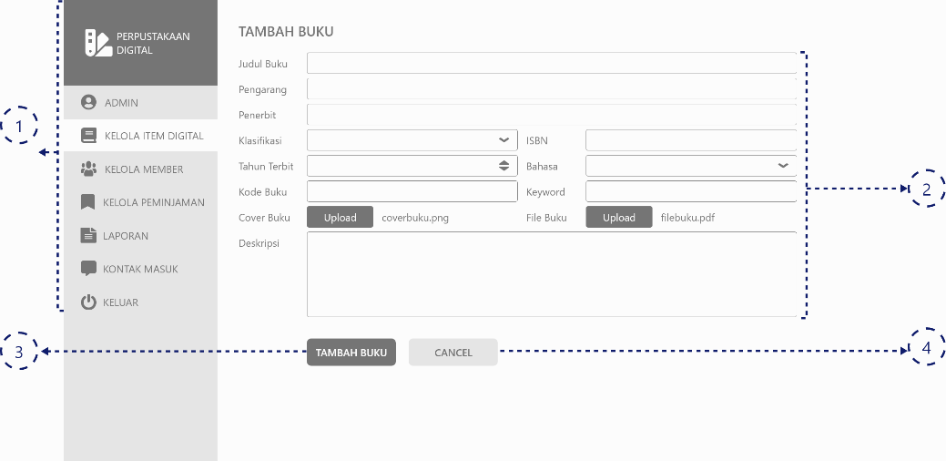

Gambar 3.18 Rancangan Halaman Tambah *Item* digital

Keterangan:

1. Menu navigasi admin yang berfungsi mengarahkan *admin* ke halaman beranda, *profil admin*, kelola *item* digital, kelola *member*, kelola peminjaman, laporan, kontak masuk dan keluar dari *website*.
2. Teks *input* yang terdiri dari judul *item* digital, pengarang, penerbit, kategori, ISBN, tahun terbit, bahasa, kode *item* digital, *keyword*, deskripsi, upload cover *item* digital dan upload file *item* digital.
3. Tombol “tambah *item* digital” berfungsi untuk menambahkan *item* digital.
4. Tombol “*cancel*” berfungsi untuk membatalkan penambahan *item* digital dan mengarahkan *admin* ke halaman daftar *item* digital.
5. Halaman Data *Member*

Halaman data *member* merupakan halaman yang digunakan *admin* untuk melihat semua daftar *member* yang telah terdaftar.

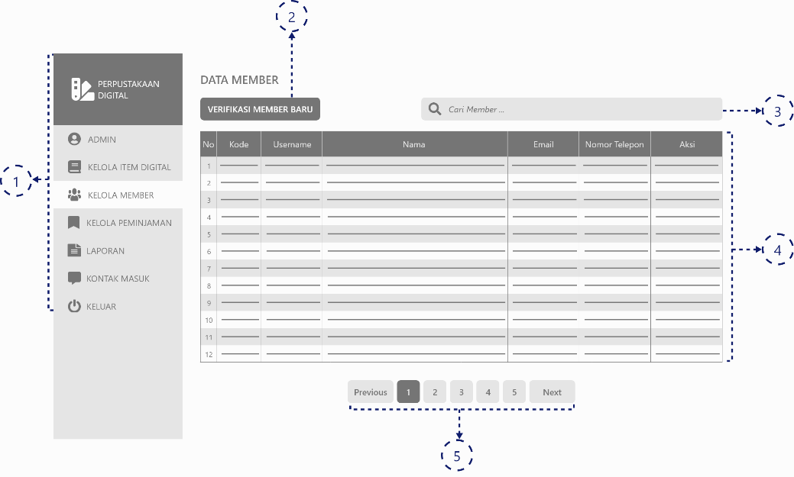

Gambar 3.19 Rancangan Halaman Data *Member*

Keterangan:

1. Menu navigasi admin yang berfungsi mengarahkan *admin* ke halaman beranda, *profil admin*, kelola *item* digital, kelola *member*, kelola peminjaman, laporan, kontak masuk dan keluar dari *website*.
2. Tombol “verifikasi *member* baru” yang berfungsi mengarahkan *admin* ke halaman verifikasi *member* baru.
3. Teks *input* “cari *member*” yang berfungsi untuk melakukan pencarian *member*.
4. Tabel daftar *member* yang telah mendaftar dan diverifikasi oleh admin, yang terdiri dari kode, *Username*, nama, *email*, nomor telepon dan aksi.
5. *Pagination* yang berfungsi melakukan perpindahan antar - halaman daftar *member*.
6. Halaman Verifikasi *Member* Baru

Halaman verifikasi *member* baru merupakan halaman yang digunakan *admin* untuk memverifikasi *member* baru yang telah mendaftar.

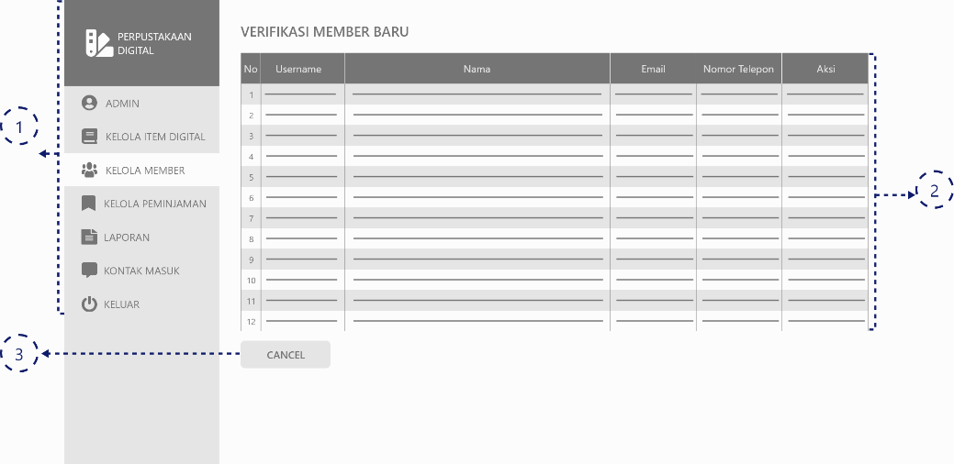

Gambar 3.20 Rancangan Halaman Verifikasi *Member* Baru

Keterangan:

1. Menu navigasi admin yang berfungsi mengarahkan *admin* ke halaman beranda, *profil admin*, kelola *item* digital, kelola *member*, kelola peminjaman, laporan, kontak masuk dan keluar dari *website*.
2. Tabel daftar *member* yang telah mendaftar, yang terdiri dari *Username*, nama, *email*, nomor telepon dan aksi.
3. Tombol “*cancel*” berfungsi untuk membatalkan verifikasi *member* dan mengarahkan *admin* ke halaman daftar *member*.
4. Halaman Data Peminjaman

Halaman data peminjaman merupakan halaman yang digunakan *admin* untuk melihat daftar transaksi peminjaman *item* digital oleh *member*

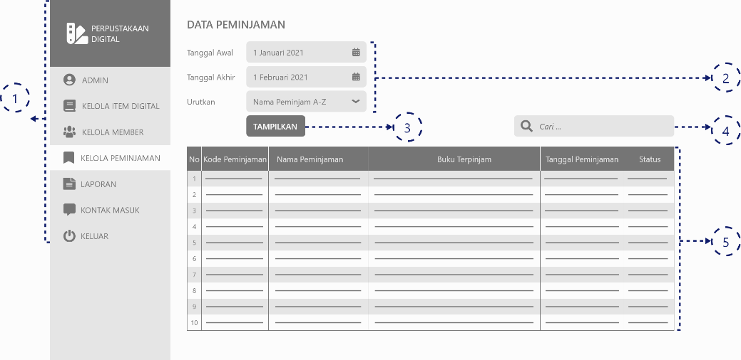

Gambar 3.21 Rancangan Halaman Peminjaman

Keterangan:

1. Menu navigasi admin yang berfungsi mengarahkan *admin* ke halaman beranda, *profil admin*, kelola *item* digital, kelola *member*, kelola peminjaman, laporan, kontak masuk dan keluar dari *website*.
2. Teks *input* yang terdiri dari tanggal awal, tanggal akhir, dan pengurutan.
3. Tombol “tampilkan” yang berfungsi menampilkan daftar tabel sesuai dengan tanggal awal, tanggal akhir, dan pengurutan.
4. Teks *input* pencarian untuk melakukan pencarian dalam tabel transaksi peminjaman
5. Tabel transaksi peminjaman yang terdiri dari kode peminjaman, nama *member*, *item* digital terpinjam, tanggal peminjaman, dan status
6. Halaman Laporan

Halaman laporan merupakan halaman yang digunakan *admin* untuk mencetak laporan *item* digital dan *member* perpustakaan digital.

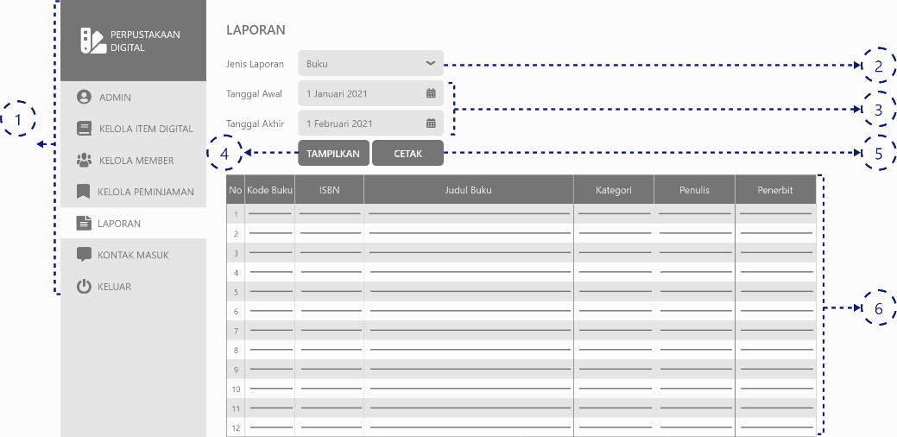

Gambar 3.22 Rancangan Halaman Peminjaman

Keterangan:

1. Menu navigasi admin yang berfungsi mengarahkan *admin* ke halaman beranda, *profil admin*, kelola *item* digital, kelola *member*, kelola peminjaman, laporan, kontak masuk dan keluar dari *website*.
2. *Combo box* “jenis laporan” yang berfungsi untuk memilih jenis laporan yang akan di tampilkan atau di cetak.
3. Teks *input* yang terdiri dari tanggal awal dan tanggal akhir laporan.
4. Tombol “tampilkan” yang berfungsi untuk menampilkan daftar laporan.
5. Tombol “cetak” yang berfungsi untuk mencetak laporan dalam bentuk pdf.
6. Tabel laporan *admin*.
7. Halaman Kontak Masuk

Halaman kontak masuk merupakan halaman yang digunakan *admin* untuk melihat daftar pesan masuk dari *user*.

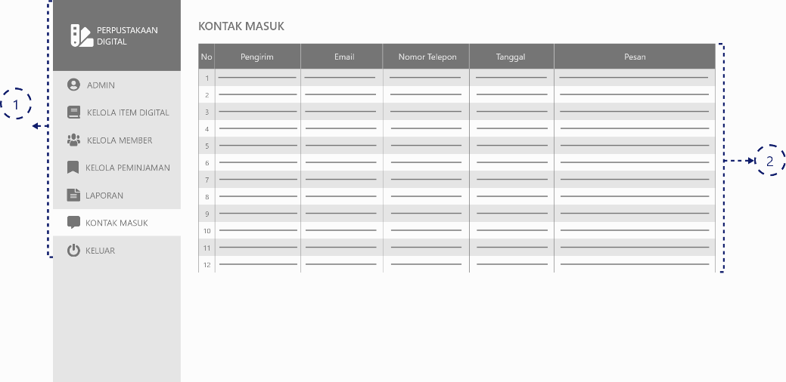

Gambar 3.23 Rancangan Halaman Peminjaman

Kategori:

1. Menu navigasi admin yang berfungsi mengarahkan *admin* ke halaman beranda, *profil admin*, kelola *item* digital, kelola *member*, kelola peminjaman, laporan, kontak masuk dan keluar dari *website*.
2. Tabel kontak masuk yang terdiri dari pengirim, *email,* nomor telepon, tanggal, dan pesan.

#### Tampilan Mobile

1. Halaman Masuk

Halaman masuk merupakan halaman pertama yang muncul saat *user* membuka aplikasi *mobile*. Pada halaman ini *user* dapat masuk ke dalam sistem dengan mengisi *Username* dan *password* yang telah terdaftar.

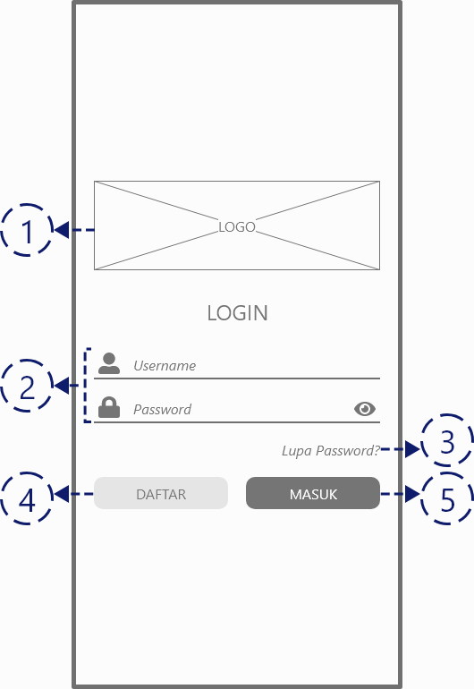

Gambar 3.24 Rancangan Halaman Masuk *Mobile*

Keterangan:

1. Tampilan logo aplikasi
2. Teks *input* yang terdiri dari *Username* dan *password*.
3. Teks *link* “lupa password” yang berfungsi mengarahkan *user* ke halaman lupa *password*.
4. Tombol “daftar” yang berfungsi mengarahkan *user* ke halaman pendaftaran.
5. Tombol “masuk” yang berfungsi untuk mengirim data yang telah di isi oleh *user* dan mengarahkan *user* ke halaman beranda *member*.
6. Halaman Pendaftaran

Halaman pendaftaran merupakan halaman yang muncul saat *user* mengklik tombol daftar pada tampilan masuk. Pada halaman ini *user* dapat mendaftar sebagai *member* dengan mengisi *form* pendaftaran dan menekan tombol daftar.

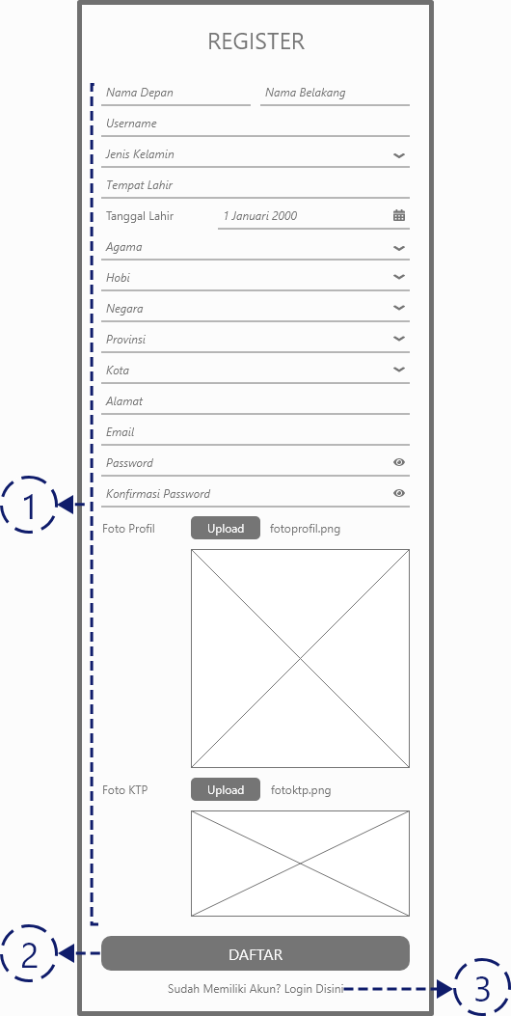

Gambar 3.25 Rancangan Halaman Pendaftaran *Mobile*

Keterangan:

1. Teks *input* yang terdiri dari nama depan, nama belakang, *Username*, jenis kelamin, tempat lahir, tanggal lahir, agama, hobi, negara, provinsi, kota, alamat, *email*, nomor telepon, password, konfirmasi password, *upload* foto profil dan upload foto KTP.
2. Tombol “daftar” yang berfungsi untuk mengirim data diri yang telah di isi oleh *user*.
3. Teks *link* “*login* disini” yang berfungsi mengarahkan *user* ke halaman *login*.
4. Halaman Beranda

Halaman beranda *member* merupakan halaman yang muncul sesudah *member* telah masuk ke dalam sistem. Pada halaman ini *member* akan mendapatkan rekomendasi *item* digital.

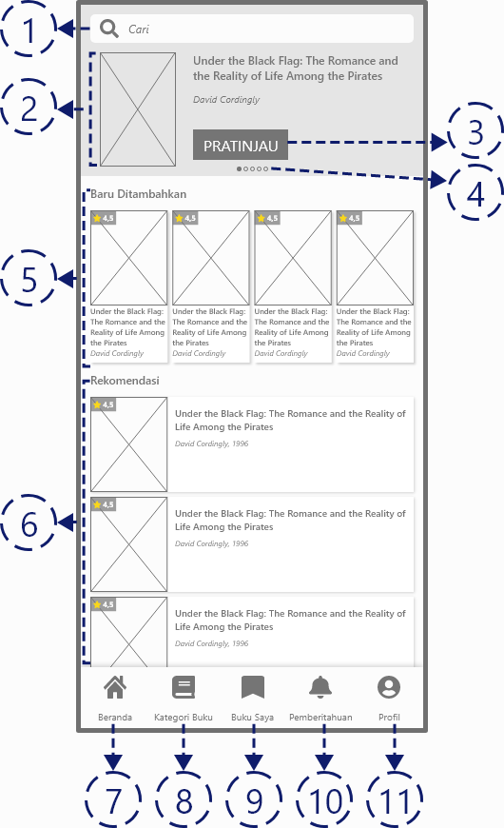

Gambar 3.26 Rancangan Halaman Beranda *Mobile*

Keterangan:

1. Teks *input* untuk pencarian *item* digital.
2. *Slider item* digital berdasarkan *rating* tertinggi.
3. Tombol “pratinjau” yang berfungsi mengarahkan *member* ke halaman detail *item* digital.
4. *Pagination bullet* sebagai petunjuk *item* yang sedang tampil pada *slider.*
5. *Item* digital yang baru ditambahkan, yang terdiri daftar *item* digital dan informasi ringkas dari *item* digital terbaru.
6. Rekomendasi *item* digital, yang terdiri dari daftar *item* digital yang direkomendasikan berdasarkan algoritma *deep collaborative filtering*.
7. *Icon* menu “beranda” yang berfungsi mengarahkan *member* ke halaman beranda.
8. *Icon* menu “kategori *item* digital” yang berfungsi mengarahkan *member* ke halaman kategori *item* digital.
9. *Icon* menu “*item* digital saya” yang berfungsi mengarahkan *member* ke halaman *item* digital yang telah terpinjam.
10. *Icon* menu “pemberitahuan” yang berfungsi mengarahkan *member* ke halaman pemberitahuan
11. *Icon* menu “profil” yang berfungsi mengarahkan *member* ke halaman profil.
12. Halaman Pencarian

Halaman pencarian merupakan halaman yang digunakan *member* untuk melakukan pencarian terhadap *item* digital, berdasarkan judul *item* digital, penulis *item* digital atau nomor ISBN *item* digital.

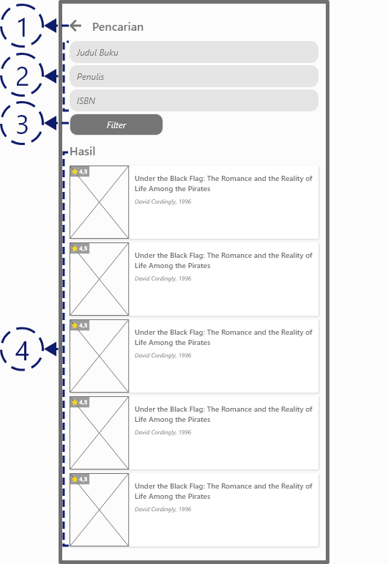

Gambar 3.27 Rancangan Halaman Pencarian *Mobile*

Keterangan:

1. *Icon* “*left arrow*” yang berfungsi mengarahkan *member* ke halaman sebelumnya.
2. Teks *input* yang terdiri dari judul *item* digital, penulis, dan ISBN *item* digital yang dicari.
3. Tombol “cari” yang berfungsi menampilkan daftar *item* digital sesuai dengan judul *item* digital, penulis, atau ISBN yang di input oleh *user*.
4. Daftar *item* digital yang ditampilkan sesuai dengan judul *item* digital, penulis, atau ISBN yang di input oleh *user*.
5. Halaman Detail *Item* digital

Halaman detail *item* digital merupakan halaman yang digunakan *member* untuk melihat informasi detail dari suatu *item* digital. Pada halaman ini juga *member* dapat memberikan *rating* dan ulasan terhadap suatu *item* digital

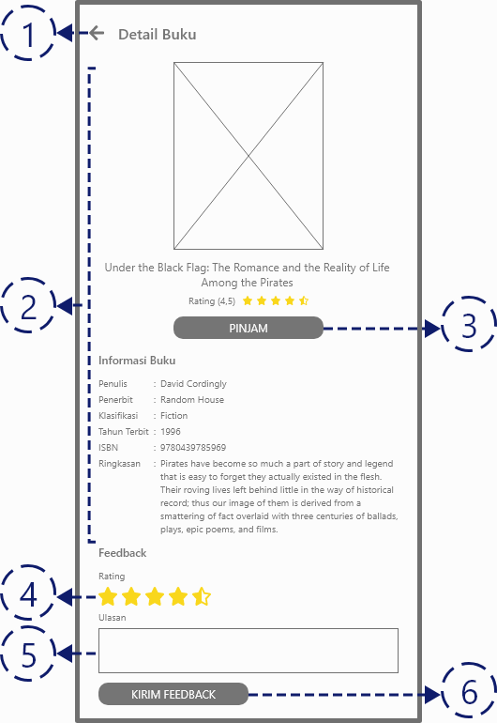

Gambar 3.28 Rancangan Halaman Detail *Item* digital *Mobile*

Keterangan:

1. *Icon* “*left arrow*” yang berfungsi mengarahkan *member* ke halaman sebelumnya.
2. Informasi detail dari *item* digital yang terdiri dari foto sampul, judul, *rating*, penulis, penerbit, kategori, tahun terbit, ISBN, dan ringkasan.
3. Tombol “pinjam” yang berfungsi untuk melakukan peminjaman *item* digital
4. Tombol “bintang” untuk memberikan *rating* terhadap *item* digital.
5. Teks *input* “ulasan” untuk memberikan komentar terhadap *item* digital.
6. Tombol “kirim *feedback*” yang berfungsi untuk mengirim *rating* dan ulasan yang diberikan oleh *member*.
7. Halaman Baca *Item* digital

Halaman baca *item* digital merupakan halaman yang digunakan *member* untuk membaca *item* digital yang telah di pinjam.

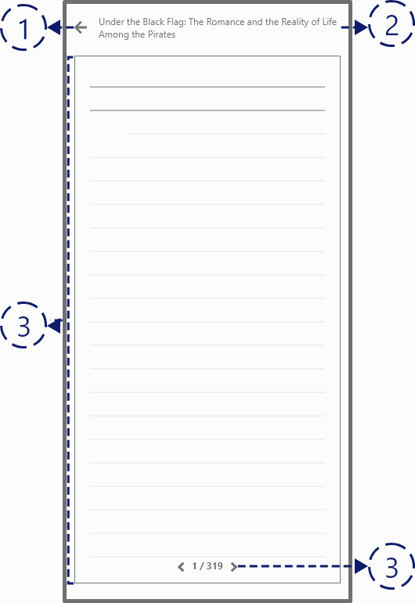

Gambar 3.29 Rancangan Halaman Baca *Item* digital *Mobile*

Keterangan:

1. *Icon* “*left arrow*” yang berfungsi mengarahkan *member* ke halaman sebelumnya.
2. Judul *item* digital yang sedang dibaca
3. Navigasi yang berfungsi mengarahkan *member* ke halaman sebelum atau selanjutnya dari *item* digital yang dibaca.
4. Halaman Kategori *Item* digital

Halaman kategori *item* digital merupakan halaman yang digunakan *member* untuk melihat daftar *item* digital sesuai dengan kategori *item* digital.

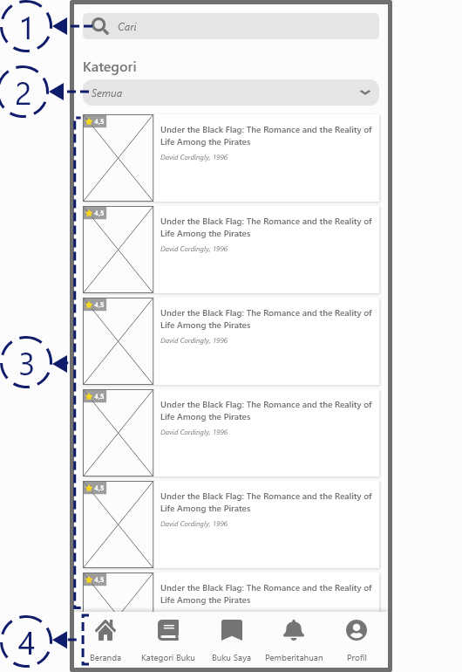

Gambar 3.30 Rancangan Halaman Kategori *Item* digital *Mobile*

Keterangan:

1. Teks *input* untuk pencarian *item* digital.
2. Combo box “kategori” yang terdiri dari semua kategori *item* digital.
3. Daftar *item* digital yang ditampilkan sesuai dengan kategori yang terpilih.
4. Daftar menu yang terdiri dari beranda, kategori *item* digital, *item* digital saya, pemberitahuan, dan *profil*.
5. Halaman *Item* digital Saya

Halaman *item* digital saya merupakan halaman yang digunakan *member* untuk melihat daftar *item* digital yang telah dipinjam.

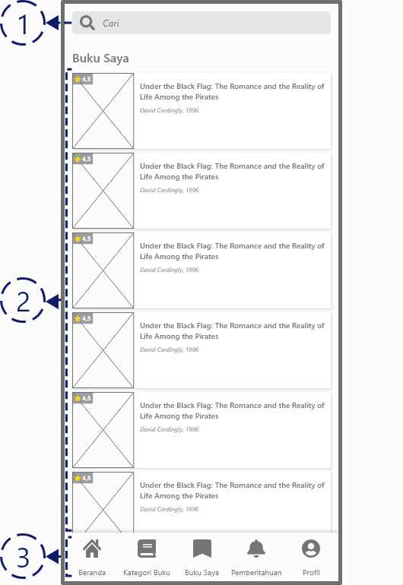

Gambar 3.31 Rancangan Halaman *Item* digital Saya *Mobile*

Keterangan:

1. Teks *input* untuk pencarian *item* digital.
2. Daftar *item* digital yang sedang dipinjam oleh *member*.
3. Daftar menu yang terdiri dari beranda, kategori *item* digital, *item* digital saya, pemberitahuan, dan *profil*.
4. Halaman Pemberitahuan

Halaman pemberitahuan merupakan halaman yang digunakan *member* untuk melihat daftar pemberitahuan.

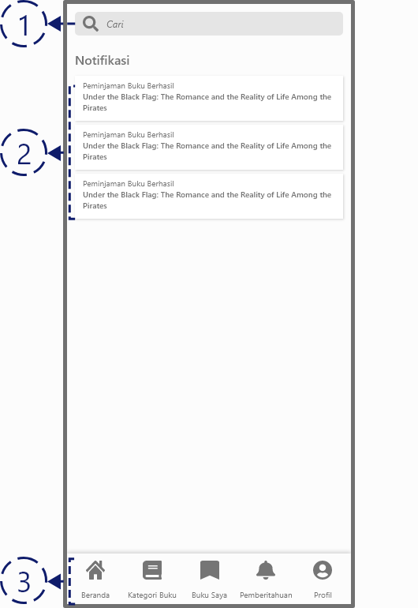

Gambar 3.32 Rancangan Halaman Pemberitahuan *Mobile*

Keterangan:

1. Teks *input* untuk pencarian *item* digital
2. Daftar pemberitahuan yang di dapat oleh *member*.
3. Daftar menu yang terdiri dari beranda, kategori *item* digital, *item* digital saya, pemberitahuan, dan *profil*.
4. Halaman Menu *Profil*

Halaman menu *profil* merupakan halaman yang digunakan *member* untuk melihat *profil member* dan menu lainnya.

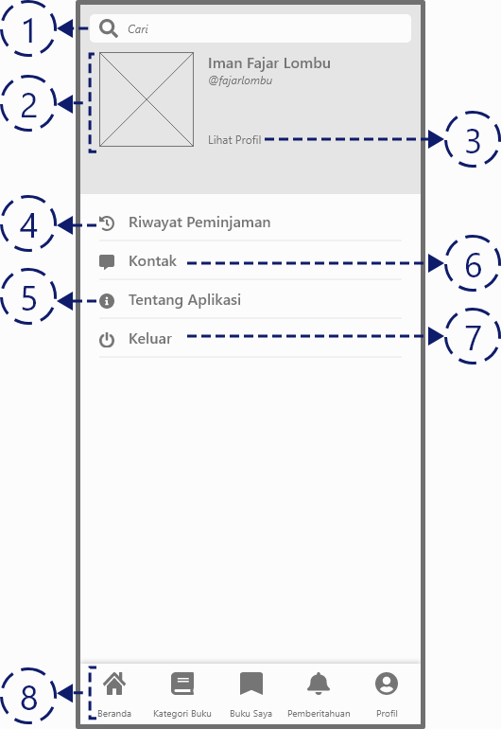

Gambar 3.33 Rancangan Halaman Menu *Profil* *Mobile*

Keterangan:

1. Teks *input* untuk pencarian *item* digital.
2. Informasi *member* yang terdiri dari foto profil, nama, dan *Username*.
3. Teks *link* “lihat profil” yang berfungsi mengarahkan *member* ke halaman profil *member*.
4. Teks *link* “riwayat peminjaman” yang berfungsi mengarahkan *member* ke halaman riwayat peminjaman.
5. Teks *link* “tentang aplikasi” yang berfungsi mengarahkan *member* ke halaman tentang aplikasi.
6. Teks *link* “kontak” yang berfungsi mengarahkan *member* ke halaman kontak.
7. Teks *link* “keluar” yang berfungsi mengarahkan *member* keluar dari sistem dan menuju halaman login.
8. Daftar menu yang terdiri dari beranda, kategori *item* digital, *item* digital saya, pemberitahuan, dan *profil*.
9. Halaman Profil *Member*

Halaman *profil* merupakan halaman yang digunakan *member* untuk melihat informasi data diri *member* di dalam aplikasi.

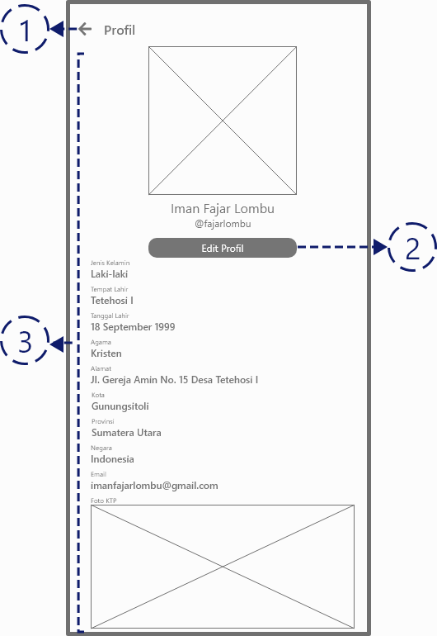

Gambar 3.34 Rancangan Halaman *Profil Member* *Mobile*

Keterangan:

1. *Icon* “*left arrow*” yang berfungsi mengarahkan *member* ke halaman menu profil.
2. Tombol “*edit profil*” yang berfungsi mengarahkan *member* ke halaman *edit profil*.
3. Informasi data diri *member* yang terdiri dari foto profil, nama, *Username*, jenis kelamin, tempat lahir, tanggal lahir, agama, alamat, kota, provinsi, negara, *email*, dan foto KTP.
4. Halaman Riwayat Peminjaman

Halaman riwayat peminjaman merupakan halaman yang digunakan *member* untuk melihat daftar riwayat peminjaman *item* digital.

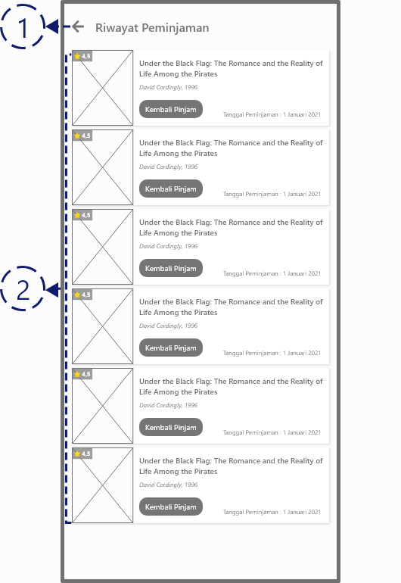

Gambar 3.35 Rancangan Halaman Riwayat Peminjaman *Mobile*

Keterangan:

1. *Icon* “*left arrow*” yang berfungsi mengarahkan *member* ke halaman menu profil.
2. Daftar riwayat *item* digital yang telah dipinjam oleh *member*.
3. Halaman Kontak

Halaman kontak merupakan halaman yang digunakan *member* untuk mengirim pesan kepada *admin*.

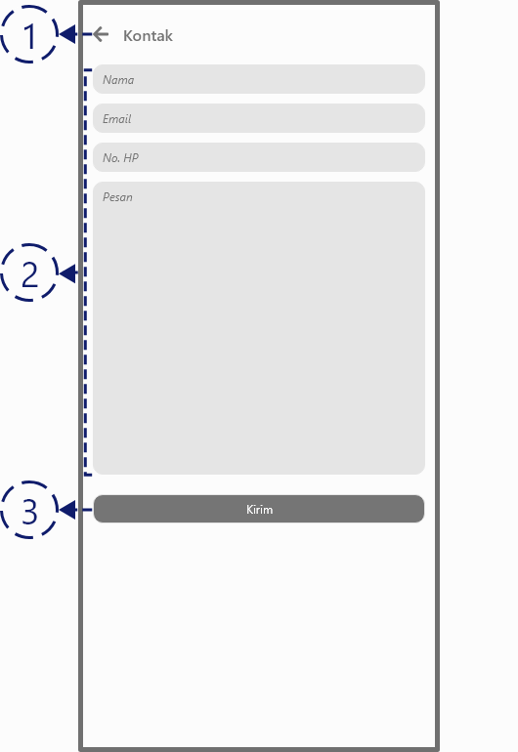

Gambar 3.36 Rancangan Halaman Kontak *Mobile*

Keterangan:

1. *Icon* “*left arrow*” yang berfungsi mengarahkan *member* ke halaman menu profil.
2. Teks *input* yang terdiri dari nama, *email,* nomor telepon, dan pesan dari *member*.
3. Tombol “kirim” yang berfungsi untuk mengirim pesan dari *member*.

### Perancangan Basis Data

Dalam perancangan basis data aplikasi aplikasi rekomendasi perpustakaan digital diimplementasikan dalam bentuk *Entity Relationship Diagram* (ERD). ERD digunakan untuk menunjukkan hubungan antara entitas pada sebuah data dan bagaimana hubungan yang terjadi di antara objek-objek tersebut. Entitas menunjukkan objek-objek dasar yang terkait di dalam sistem yang terdiri dari: *Item*, *Rating*, Ulasan, *Member*, *Admin*, log_peminjaman, Pengembalian, dan Laporan. Untuk relasi antara entitas dengan entitas lainnya pada sistem ini yaitu sebagai berikut.

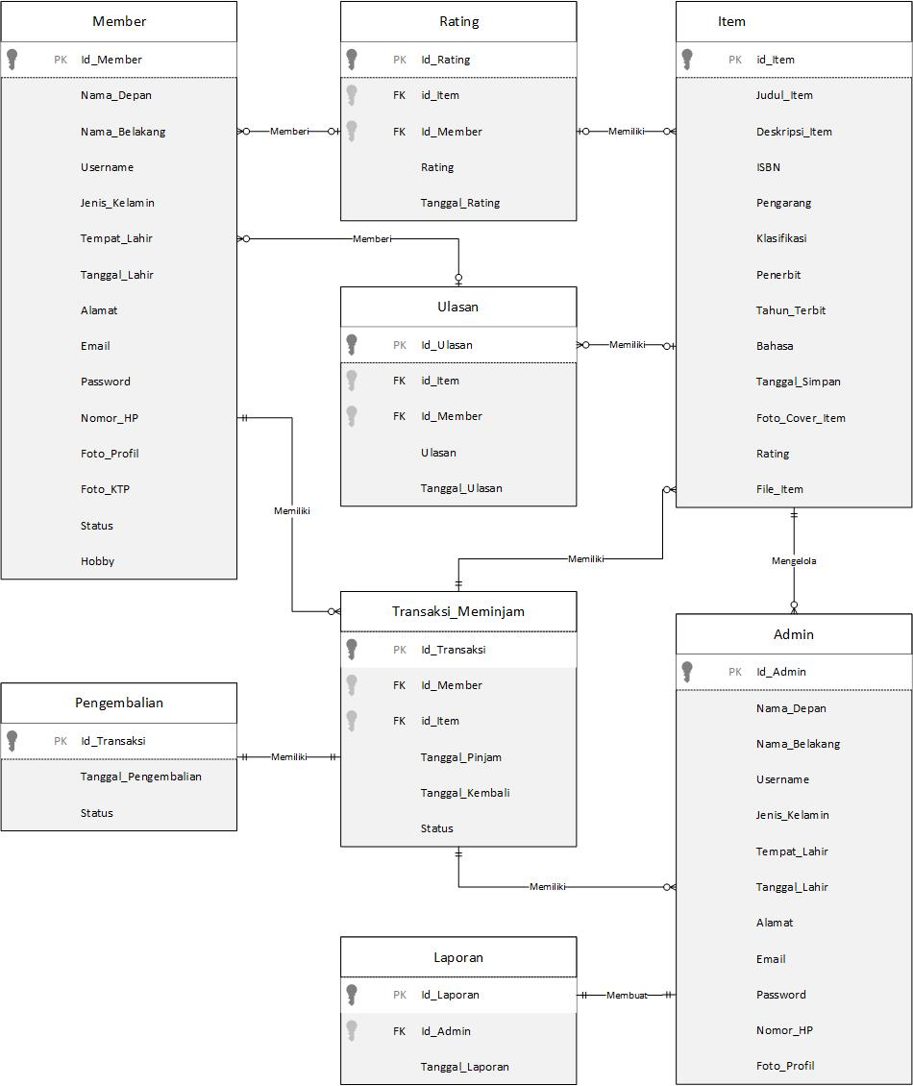

Gambar 3.37 Model Relational ERD

Setelah ERD yang dihasilkan diterjemahkan menjadi *Model Relational*, maka berikut tabel dari setiap entitas ke basis data fisik yang terdiri dari nama atribut, tipe data dan keterangan yaitu sebagai berikut:

1. *Member*

Tabel *Member* digunakan untuk menyimpan data *user* terdaftar di aplikasi.

Tabel 3.48 Struktur Tabel *Member*

|  |  |  |
| --- | --- | --- |
| Nama Atribut | Tipe Data | Keterangan |
| ID_*Member* | INT | ID_*Member* [*primary key*, *auto increment*, *not null*] |
| Nama*_Depan* | VARCHAR (100) | Nama depan dari *Member*  [*not null*] |
| Nama*_Belakang* | VARCHAR (100) | Nama belakang dari *Member* |
| *Username* | VARCHAR(100) | *Username* dari *Member*  [*not null*] |
| Jenis_Kelamin | ENUM(‘L’,’P’) | Jenis kelamin (L/P) |
| Tempat_Lahir | VARCHAR(200) | Tempat Lahir *member* |
| Tanggal_Lahir | DATETIME | Tanggal Lahir *member* |
| Alamat | VARCHAR(200) | Alamat dari *member* |
| *E-mail* | VARCHAR(50) |  |
| *Password* | VARCHAR(20) | Kata sandi yang digunakan *member* saat *login* |
| Nomor_HP | VARCHAR(20) | Nomor HP *member* |
| Foto_Profil | VARCHAR(100) | Foto profil *member* |
| Scan_KTP | VARCHAR(100) | Scan KTP *member* |
| Status | ENUM(‘Terverifikasi’,’Tertunda’) |  |

1. *Admin*

Tabel *Admin* digunakan untuk menyimpan data *admin*.

Tabel 3.49 Struktur Tabel *Admin*

|  |  |  |
| --- | --- | --- |
| Nama Atribut | Tipe Data | Keterangan |
| ID_*Admin* | INT | ID_*Admin* [*primary key*, *auto increment*, *not null*] |
| Nama*_Depan* | VARCHAR(100) | Nama depan dari *Admin*  [*not null*] |
| Nama*_Belakang* | VARCHAR(100) | Nama belakang dari *Admin* |
| *Username* | VARCHAR(100) | *Username* dari *Member*  [*not null*] |
| Jenis_Kelamin | ENUM(‘L’,’P’) | Jenis kelamin (L/P) |
| Tempat_Lahir | VARCHAR(200) | Tempat Lahir *Admin* |
| Tanggal_Lahir | VARCHAR(200) | Tanggal Lahir *Admin* |
| Alamat | VARCHAR(200) | Alamat dari *Admin* |
| *E-mail* | VARCHAR(50) |  |
| *Password* | VARCHAR(20) | Kata sandi yang digunakan *Admin* saat *login* |
| Nomor_HP | VARCHAR(100) | Nomor HP *Admin* |
| Foto_Profil | VARCHAR(100) | Foto profil *Admin* |

1. *Item*

Tabel *Item* digunakan untuk menyimpan data *item* digital.

Tabel 3.50 Struktur Tabel *Item*

|  |  |  |
| --- | --- | --- |
| Nama Atribut | Tipe Data | Keterangan |
| Id_*Item* | INT | Id_*Item* [*Primary Key*] |
| Judul_*Item* | VARCHAR(100) | Nama dari *Item* |
| Deskripsi_*Item* | VARCHAR(200) | Deskripsi Singkat dari *Item* |
| *File_Item* | VARCHAR(100) | Nama *file item* digital |
| ISBN | VARCHAR(100) | Nomor Seri Standart Internasional |
| Pengarang | VARCHAR(200) | Nama dari pengarang / penulis *item* |
| Klasifikasi | VARCHAR(200) | Pengelompokan *item* digital |
| Penerbit | VARCHAR(200) | Nama penerbit *item* |
| Tahun_Terbit | DATE | Tahun terbit *item* |
| Bahasa | VARCHAR(50) | Bahasa yang digunakan dalam *item* |
| Tanggal_Simpan | DATETIME | Tanggal simpan *item* |
| Foto_Cover_*Item* | VARCHAR(200) | Menyimpan link foto cover *item* |
| *Rating* | INT | Penilaian *item* |

1. *Rating*

Tabel *Rating* digunakan untuk menyimpan data *rating*.

Tabel 3.51 Struktur Tabel *Rating*

|  |  |  |
| --- | --- | --- |
| Nama Atribut | Tipe Data | Keterangan |
| Id_*Rating* | INT | Id_*Rating*[*Primary* Key] |
| Id_*Item* | INT | Id_*Item*[*Foreign* Key] |
| Id_*Member* | INT | Id_*Member*[*Foreign* Key] |
| *Rating* | INT | Penilaian *item* |
| Tanggal_*Rating* | DATETIME | Tanggal *member*  memberi *rating item* |

1. Ulasan

Tabel Ulasan digunakan untuk menyimpan data ulasan.

Tabel 3.52 Struktur Tabel Ulasan

|  |  |  |
| --- | --- | --- |
| Nama Atribut | Tipe Data | Keterangan |
| Id_Ulasan | INT | Id_Ulasan[*Primary* Key] |
| Id_*Item* | INT | Id_*Item*[*Foreign* Key] |
| Id_*Member* | INT | Id_*Member*[*Foreign* Key] |
| Ulasan | VARCHAR(300) | Ulasan *item* |
| Tanggal_Ulas | DATETIME | Tanggal *member*  mengulas *item* |

1. Transaksi_Meminjam

Tabel Log Peminjaman digunakan untuk menyimpan data transaksi meminjam yang dilakukan oleh *member*.

Tabel 3.53 Struktur Tabel Transaksi Meminjam

|  |  |  |
| --- | --- | --- |
| Nama Atribut | Tipe Data | Keterangan |
| Id_Transaksi | INT | Id_Transaksi[*Primary* Key] |
| Id_*Member* | INT | Id_*Member*[*Foreign* Key] |
| Id_*Item* | INT | Id_*Item*[*Foreign* Key] |
| Tanggal_Pinjam | DATETIME | Tanggal *member* melakukan peminjaman *item* |
| Tanggal_Kembali | DATETIME | Tanggal *item* digitalharus dikembalikan |
| Status | ENUM(‘Pinjam’,’Kembali’) | Status Peminjaman *item* oleh *member* |

1. Pengembalian

Tabel Pengembalian digunakan untuk menyimpan data pengembalian *item*.

Tabel 3.54 Struktur Tabel Pengembalian

|  |  |  |
| --- | --- | --- |
| Nama Atribut | Tipe Data | Keterangan |
| Id_Transaksi | INT | Id_Transaksi[*Primary* Key] |
| Tanggal_Pengembalian | DATETIME | Tanggal telah dikembalikan |
| Status | ENUM(‘Kembali,’Perpanjang’) | Status peminjaman *item* digital oleh *member* |

1. Laporan

Tabel Laporan digunakan untuk menyimpan data Laporan Transaksi.

Tabel 3.55 Struktur Tabel Laporan

|  |  |  |
| --- | --- | --- |
| Nama Atribut | Tipe Data | Keterangan |
| Id_Laporan | INT | Id_Laporan[*Primary* Key] |
| Id_*Admin* | INT | Id_Laporan[*Foreign* Key] |
| Tanggal_Laporan | DATETIME | Tanggal laporan dibuat |